الجمھـوریــة الجـزائریـــة الدیمقـراطیــة الشـعبیــة وزارة التعلیــم العالــــي و البحث العلمــــي
جــامعـة أمحمد بوقــرة بومــــرداس

كـلیــــة العلوم الاقتصادیة، التجاریة وعلوم التسییر
مذكرة تدخل ضمن متطلبات نیل شھادة الماستر
شعبـة: الـعــلوم التجــــاریـــة
تخـصص:تـســـــویــــق الخدمـــات

عنوان المذكرة: تاثير التطبيقات الالكترونية في زيادة وفاء الزبون دراسة حالة شركة-OOREDOO-

من اعداد الطالب: تحت اشراف:
دلسي عزالدين د/بركاني سمير
صابر عبدالحق

رئيسة | امينة | توال | الاستاذ (ة)
ممتحنا | احمد | تميزار | الاستاذ (ة)
مشرفا | سمير | بركاني | الاستاذ (ة)
لجنة المناقشة:

السنة الجامعية: 2022/2023


شكـــــــــــر و تقدیــــــــــــــــر

قال الله تعالى
بسم الله الرحمان الرحيم
« فاذكروني أذكركم واشكرو لي ولا تكفرون » فالحمد لله الذي وفقنا لإتمام هذا العمل
وعملا بقول الرسول صلى الله عليه وسلم "من لم يشكر الناس لم يشكر الله"
نتقدم بجزيل الشكر وعظيم الامتنان إلى الأستاذ المشرف الدكتور بركاني سمير الذي لم يبخل علينا بالنصائح والتوجيهات و كان لنا السند المتين و الذي زودنا بالمعلومات
لانجاز هذه المذكرة والى كافة عمال شركة اوريدو و الى كل
الأساتذة الذي درسونا على طول مشوارنا الدراسي كما لا ننسى
كل الذين ساعدونا في انجاز هذا العمل من قريب او من بعيد.

اهــــــــــــداء
الإهداء
أحمد الله تعالى على إتمام هذا البحث والذي هو ثمرة جهدي المتواصل فإن كان الإهداء
يعبر ولو بجزء من الوفاء فأهدي هذا العمل المتواضع إلى :
من وفته المنية ... أبي رحمه الله
من علمتني الجد والاجتهاد في كافة مناحي الحياة ... أمي الغالية
كل من كان دعما لي ورفيقا لي في الحياة
من رافقني طيلة مشواري الدراسي
الذي لم يبخلني بنصائحه وتوجيهاته الأستاذ الفاضل: بركاني سمير

عزالدين

اهــــــــــــداء
الحمدالله و الصالة و السالم على رسول الله صلى الله عليه
وسلم
الحمد الله الذي اعاننا بالعلم و زيننا بالحلم و اكرمنا بالتقوى و اجملنا بالعافية
اتقدم باهداء
الله العلي أشكر القدير الذي أنعم عليَّ بنعمة العقل والدين.القائل في محكم التنزيل “وَفَوْقَ كُلِّ ذِي عِلْمٍ عَلِيمٌ” سورة يوسف آية 76….صدق الله العظيم وقال رسول الله (صلي الله عليه وسلم):”من صنع إليكم معروفاً فكافئوه, فإن لم تجدوا ما تكافئونه به فادعوا له حتى تروا أنكم كافأتموه” ….. ( رواه أبوداود)
وأثني ثناء حسنا على وأيضا وفاء ً وتقديرا ً وإعترافا ً مني بالجميل بجزيل الشكر لأولئك المخلصين الذين لم يألوا جهداً في مساعدتنا في مجال البحث العلمي، وأخص بالذكر الأستاذ الفاضل: بركاني سمير على هذه الدراسة وصاحب
الفضل في توجيهي ومساعدتي في تجميع المادة البحثية، فجزاه الله كل خير
أتقدم بجزيل شكري إلي كل من مدوا لي يد العون والمساعدة في إخراج هذه الدراسة الى كل اخوتي و اخواتي و افراد العائلة كبيرا و صغيرا الى كل اصدقائي و الى كل من ساهم من بعيد و قريب في نجاحي و نجاح هذا العمل المتواضع الى طلبة العلوم التجارية

عبد الحق

فهرس
المحتويات
قائمة المحتويات | الصفحة
الشكر
الاهداء
فهرس المحتويات
قائمة الجداول
قائمة الاشكال
مقدمة عامة | ب - ز
الفصل الاول: مدخل الى التسويق الرقمي

المبحث الاول : ماهية التسويق الرقمي | 03-17
المطلب الأول: تعريف التسويق الرقمي | 03-05
المطلب الثاني : تطور التسويق عبر الإنترنت | 05-07
المطلب الثالث: استراتيجية التسويق الرقمي | 07-17
المبحث الثاني : ادوات التسويق الرقمي | 17-29
المطلب الاول: الموقع الإلكتروني | 17-22
المطلب الثاني : عرض الإعلانات :Dispaly Marketing: | 22-24
المطلب الثالث : التسويق عبر البريد الإلكتروني E-mailing | 24-26
المطلب الرابع :التسويق بمواقع التواصل الاجتماعي Social Media Marketing | 26-29
المبحث الثالث : التسويق عبر تطبيقات الجوال | 30-37
المطلب الاول : ما هو التسويق عبر تطبيقات الجوال Mobile Apps؟ | 30-33
المطلب الثاني : أهم الاستراتيجيات الترويجية عند التسويق عبر تطبيقات الجوال | 33-35
المطلب الثالث : اهم النقاط التي يجب اتباعها قبل وبعد اطلاق التطبيق | 35-37
الفصل الثاني: انظمة وفاء الزبون
المبحث الاول: مفاهيم اساسية في التسويق بالعلاقات | 41-47
المطلب الاول : مفهوم التسويق بالعلاقات | 41-42
المطلب الثاني : اهمية واهداف التسويق العلاقاتي | 42-44
المطلب الثالث: متطلبات ومزايا تطبيق مفهوم التسويق بالعلاقات | 45-47
المبحث الثاني: نظام إدارة العلاقة مع الزبون (Customer Relationship Management) | 48-58
المطلب الأول : مفهوم إدارة العلاقة مع الزبون CRM | 48-54
المطلب الثاني : إدارة العلاقة مع الزبائن الإجتماعية | 54-57
المطلب الثالث: خطوات إدارة علاقة الزبائن CRM | 57-58
المبحث الثالث : ماهية وفاء الزبون | 59-67
المطلب الأول: تعريف الوفاء وأهميته | 59-62
المطلب الثاني: أنواع الوفاء | 62-64
المطلــب الثالــث: استراتیجیــة بنــاء الـوفــاء | 64-66
الفصل الثالث: دراسة حالة شركة-OOREDOO-
المبحث الأول: نظرة شاملة حول شركة (ooredoo) | 70-72
المطلب الأول: تعريف شركة Ooredoo | 70
المطلب الثاني: تطور الشركة | 70-72
المطلب الثالث اهداف وقيم شركة Ooredoo | 72
المبحث الثاني: ادوات التسويق الرقمي في شركة ( ooredoo) | 73-88
المطلب الاول:التسويق عبر الموقع الالكتروني | 73-80
المطلب الثاني:التسويق عبر منصات التواصل الاجتماعي | 80-85
المطلب الثالث: تأثير تطبيق Yooz على وفاء الزبون في شركة ( ooredoo) | 81-88
المبحث الثالث: نتائج الدراسة من خلال المقابلة و الملاحظة | 89-92
المطلب الاول: تحليل النتائج حسب مساهمة الإشهار في التسويق الرقمي الخدمي في شركة Ooredoo | 89-90
المطلب الثاني: تحليل النتائج حسب تحقيق وفاء الزبون من خلال التسويق الرقمي | 90-91
خاتمة عامة | 95-98
قائمة المراجع | 101-104
الملاحق

قائمة الاشكال و الجداول
رقم الجدول | عنوان الجدول | رقم الصفحة
 | الفصل الاول : مدخل الى التسويق الرقمي
01 | تطور وخصائص الويب | 07
02 | نموذج مصفوفة تحليل- SWOT- | 09
 | الفصل الثاني : انظمة وفاء الزبون
03 | الفرق بين CRM التقليدية و SCRM | 55

رقم الشكل | عنوان الشكل | رقم الصفحة
 | الفصل الاول : مدخل الى التسويق الرقمي
01 | تحديد الهدف الذكي S.M.R.A.T | 10
02 | مثال عن كيفية تحديد الفئة المستهدفة | 11
03 | نموذج POEM | 13
04 | شرح مبسط لنموذج POEM | 16
05 | مثال على تصنيف POEM المستخدم في سياق إطلاق تطبيقت الجوال | 16
06 | مثال يوضح عن الفرق بينSEO و SEA | 20
07 | أشكال عرض الإعلانات Forms of Dispaly Marketing | 24
08 | عدد مستخدمي البريد الالكتروني في العالم | 26
09 | احصائيات استخدام مواقع التواصل | 27
10 | إستراتيجية التسويق عبر شبكات التواصل الاجتماعي | 28
 | الفصل الثاني: انظمة وفاء الزبون
11 | أهداف التسويق بالعلاقات | 44
12 | مراحل تطوير العلاقة مع الزبون | 50
13 | تصنيف الزبائن حسب باريتو | 51
14 | خطوات إدارة العلاقة مع الزبون | 57
15 | انواع الوفاء | 64
 | الفصل الثالث: دراسة حالة شركة-OOREDOO-
16 | تطور الهویة البصریة لأوریدوا | 71
17 | قيم مؤسسة Ooredoo | 72
18 | برنامج النقاط | 74
19 | واجهة موقع المؤسسة | 75
20 | واجهة موقع Content Management Application | 76
21 | مثال عن كيف يعمل نضام SEO | 78
22 | موقع جوجل أناليتيكس | 79
23 | الاحصائيات في موقع جوجل أناليتيكس | 80
24 | حساب مؤسسة Ooredooعلى منصة فيسبوك Facebook | 81
25 | احدث عرض من Ooredooعلى الفيسبوك | 82
26 | حساب Ooredooعلى منصة إنستغرام | 84

ملخص الدراسة

ملخص الدراسة
تهدف هذه الدراسة إلى تقييم تأثير التطبيقات الإلكترونية على وفاء الزبون، وقد تم اختيار شركة أوريدو للاتصالات كدراسة ميدانية لهذا الغرض.
لتحقيق أهداف الدراسة وجمع البيانات، تم استخدام أداة المقابلة، حيث تم طرح مجموعة من الأسئلة على المسؤولين في شركة أوردو.ثم قمنا بتحليل نتائج المقابلات للإجابة على مشكلة الدراسة واختبار الفرضيات.
أظهرت نتائج الدراسة أن التسويق الرقمي لها دور في وفاء الزبون في شركة أوردو. يعني ذلك أن استخدام تطبيقات الجوال وتبني أساليب التسويق الرقمي وتعزيز العلاقات مع الزبائن تسهم في زيادة مستوى وفاء الزبائن في شركة أوردو.
الكلمات المفتاحية:
التسويق الرقمي
التسويق عبر تطبيقات الجوال
وفاء الزبون
التسويق العلاقاتي
تطبيق Yooz

Study summary:
This study aims to evaluate the impact of electronic applications on customer loyalty, with Ooredoo Telecommunications being selected as a case study for this purpose. To achieve the study's objectives and collect data, an interview tool was used, where a set of questions was posed to the officials at Ooredoo. The results of the interviews were then analyzed to address the study's problem and test the hypotheses.
The study's findings revealed that digital marketing plays a role in customer loyalty at Ooredoo. This means that the use of mobile applications, adoption of digital marketing strategies, and enhancing customer relationships contribute to increasing the level of customer loyalty at Ooredoo.
key words:
Digital Marketing
Mobile App Marketing
Customer Satisfaction
Relationship Marketing
Yooz App

المقدمة العامة

المقدمة العامة:
في ظل التطورات السريعة التي يشهدها العالم والمنافسة الشديدة بين الشركات المختلفة، أصبحت الشركات تعتمد أساليب تسويق حديثة. يتم ذلك نظرًا للأهمية البالغة للتسويق في تسويق الخدمات ومواجهة التحديات المتزايدة في الأسواق، بالإضافة إلى التقدم التكنولوجي الكبير الذي يسهم في تحقيق هذه الأهداف.
يشهد العالم اليوم ثورة هائلة في مجال تكنولوجيا المعلومات والاتصال، حيث أصبح التسويق يتم اليوم عبر الإنترنت وأصبح التسويق الرقمي من بين أحدث وسائل ترويج السلع والخدمات. يُعتبر التسويق عبر تطبيقات الكترونية أو التسويق الرقمي إحدى الاستراتيجيات الهامة في العصر الحديث لجذب الزبائن وكسب وفائهم.
تجري عملية التسويق عبر عدة مراحل أدت إلى تطوير مفهومه، حيث تم تحويله من مفهوم التسوق التقليدي إلى مفهوم التسويق الحديث، حيث يتم وضع المستهلك في مركز اهتمام المنظمات ويشكل محور أي نشاط يقومون به. وبالتالي، أصبحت الجهود تتجه نحو إرضاء الزبون بمختلف الوسائل والطرق، بهدف زيادة مستوى رضاه وبناء علاقة قوية بينه وبين المنظمة. فأصبح الزبائن هم أهم أهداف المنظمة ومفتاح نجاحها وبقائها في السوق. ولذلك، يجب أن تسعى المنظمة باستمرار لتحقيق النجاح من خلال بناء الطرق والوسائل المؤدية إلى ذلك.
تشهد الجزائرفي قطاع الاتصالات تطورًا سريعًا في السنوات الأخيرة، حيث يُعتبر سوقًا ناشئًا يتغير بسرعة مع التطورات والتغيرات العالمية في تكنولوجيا الاتصالات. إنه أيضًا مجالًا خصبًا للابتكار، وبالتالي، فإن المؤسسات في هذا السوق يجب عليها اتباع استراتيجية ابتكار متكامل وغير تقليدي يضمن رضا الزبائن وتعزيز وفائهم.
يعتبر وفاء الزبون من الأهداف الإستراتيجية للمؤسسة والتي تخطط إليها وهذا نظرا لأهميته والذي يضمن بدوره بقاء وتطور المؤسسات، إن يجب على المؤسسات بذل ما بوسعها وتسخير كل عناصرها المادية والبشرية لتحقيق وفاء زبائنها والظفر بثقتهم ورضاهم.
من هذا المنطلق وعلي ضوء ماسبق يمكننا طرح الاشكالية التالية :
اولا: الاشكالية :
ما مدى تاثير التطبيق الرقمي(Yooz) على زيادة وفاءزبائن شركة OOREDOO ؟
ان هذه الاشكالية تدعونا الى طرح مجموعة من الاسئلة الفرعية التالية :
- ماالمقصود بالتسويق الرقمي وماهي ادواته؟
- ماذا نعني بالتسويق عبرالتطبيقات الرقمية ؟
- ماهي الاليات التي تزيد في درجة وفاء الزبائن؟
- ماطبيعة العلاقة بين تطبيق (Yooz) و وفاء زبائن شركة OOREDOO ؟
ثانيا: فرضيات الدراسة:
من اجل تحقيق اهداف الدراسة والاجابة الاشكالية تم وضع الفرضيات التالية:
- التسويق الرقمي هو عبارة عن منهج جديد يساير التكنولوجيا الحديثة للاتصال .
- التسويق عبر التطبيقات الرقمية هو عبارة عن ادات حديثة في التسويق الرقمي .
- تطبيق (Yooz) له تأثير على فئة محددة من زبائة شركة OOREDOO.
- توجد اليات حديثة لرفع درجة وفاء الزبائن.
ثالثا : أسباب اختیار الموضوع
قمنا باختيار هذا الموضوع دون غيره لعدة اعتبارات :
- الميول الشخي لدراسة هذا النوع من المواضيع.
- اهميت توصل الشركات الى تحقيقي رضا و ولاء الزبون .
- محاولة اضافة دراسة جديدة حول دور تطبيقات الهواتف الذكية في زيادة وفاء الزبائن.
- تقديم هذا العمل كمرجع علمي خصوصا ان هاذا الموضوع يفتقر الى مراجع.
رابعا: اهداف الدراسة
- ضرورة المعرفة التي تعكسها ادوات التسويق الرقمي على الشركة محل الدراسة وعلى وفاء الزبون.
- التعرف على اهمية التسويق عبر التطبيقات الرقمية ومحاولة الكشف عن مفهومه و ايجابيات تطبيقه.
- اهمية تحقيق رضا ووفاء الزبون بالنسة للشركة.
- تحسين تجربة الزبائن من خلال التطبيقات الالكترونية و فهم تأثير هذه التطبيقات على وفاء الزبون.

خامسا: منهج البحث:
وللاجابة على الاشكالية واثبات صحة الفرضيات المتنباة من عدمها، اخترنا المنهج الوصفي التحليلي الذي يهدف الى جمع الحقائق و الضواهر الموجودة على ارض الواقع ومحاولة دراستها، حيث تم الاعتماد على المنهج الوصفي في الجزء النضري الذي اعتمدنا من خلاله استخدام الوسائل:
- المسح المكتبي للاطلاع على مختلف المراجع التي لها علاقة بجوانب الموضوع.
- مصادر اخرى كالمواقع الالكترونية.
بينما اعتمدنا على منهج دراسة الحالة في الجزء التطبيقي من خلال:
- وثائق خاصة بالمؤسسة محل الدراسة.
- المقابلة.
- تحليل المعطيات
سادسا: الدراسات السابقة:
- نور محمد وليد الصباغ ، أثر التسويق الاكتروني على رضا الزبائن في قطاع الاتصالات (دراسة
ميدانية على شركة ام تي ان و شركة سيرياتل).
تناولت هاذه الدراسة أثر التسويق الاكتروني على رضا الزبائن في قطاع االتصالات، من
خلال دراسة ميدانية على زبائن شركتي ام تي ان و سيرياتل في سوريا.
- شحام نصر الدين،التسويق الرقمي كآلية لتفعيل وتطوير قطاع الخدمات في الجزائر دراسة حالة (وكالة الوافدين للسياحة واألسفار-المسيلة)
تناولة كذالك الدراسة التعرف على المفاهيم المحيطة بالتسويق الرقمي كآلية لتفعيل وتطوير قطاع الخدمات في الجزائر-وكالة الوافدين للسياحة واألسفار بالمسيلة- وذلك من خالل دراسة أدوات التسويق الرقمي المتمثلة في: وسائل التواصل الاجتماعي، البريد الاكتروني والهاتف المحمول، وتفاعل الزبائن مع خدمات الوكالة.
- دراسة زيدان كريمة، بعنوان مساهمة التسويق الرقمي في تنمية العالقة مع الزبون
تهدف هذه الدراسة الى التعرف على أهمية التسويق الرقمي من خلال وسائله العديدة في رفع قيمة الزبون وبالتالي تنمية العالقة معه، حيث هدفت هذه الد ارسة إلى ابراز مساهمة التسويق الرقمي في تنمية العلاقة مع الزبون .

سابعا: حدود الدراسة
- الحدود المكانية : اقتصرت هذه الدراسة على الشركة محل الدراسة( الشركة الخدمية-OOREDOO- ).
- الحدود الزمنية :أنجزت هذه الدراسة في الفترة الممتدة من 02فيفري 2023 إلى غاية 30 ماي 2023.
- الحدود المصطلحاتية: انحصرت هاذه الدراسة على مايلي:
- التسويق الرقمي: Digital Marketing
هو نهج جديد في مجال التسويق. التسويق الرقمي هو عبارة عن استخدام الأدوات الرقمية والإلكترونية لتسويق المنتجات والخدمات والعلامات التجارية عبر الإنترنت.
- SEO : Search engine optimization
هو عملية تحسين موقع الويب وتحسين محتواه لجعله يظهر في محركات البحث مثل جوجل وياهو وبينج وغيرها من محركات البحث بشكل أفضل.
- :CRM Customer Relationship Management
عبارة عن مجموعة من الحلول البرمجية المتكاملة القائمة على البيانات التي تساعد في إدارة المعلومات المتعلقة بالعملاء الحاليين والمحتملين لشركتك وتتبعها وتخزينها.
- وفاء الزبون Customer loyalty:
هو مصطلح يشير إلى قدرة الشركة أو المؤسسة على الحفاظ على علاقة جيدة مع عملائها وتلبية احتياجاتهم وتوقعاتهم على المدى الطويل.اعتمدنا مصطلح الوفاء بدلا من الولاء لانه عملي اكثر.
- تطبيق الجوال YOOZ App
هو تطبيق رقمي على الهواتف المحمولة تمتلكه شركة OOREDOO الهدف من اطلاقه هو الخروج عن المألوف واضافة خاصائص تمكن المؤسسة من كسب وفاء الزبون.
ثامنا: صعوبات الدراسة
- قلة المراجع حول الموضوع باعتباره موضوعا حديثا .
- التحفض الشديد على المعلومات من قبل المؤسسة محل الدراسة.
- قصر مدة المقابلة مع مسؤول التسويق الرقمي في المؤسسة محل الدراسة.
تاسعا: هيكل الدراسة

الفصل الاول :
مدخل الى التسويق الرقمي

- تمهيد:
التسويق الرقمي هو عبارة عن استخدام الأدوات الرقمية والإلكترونية لتسويق المنتجات والخدمات والعلامات التجارية عبر الإنترنت. يهدف التسويق الرقمي إلى زيادة الوعي بالعلامة التجارية وجذب المستهلكين عبر مجموعة متنوعة من الأساليب والتقنيات.
تشمل أدوات التسويق الرقمي العديد من القنوات مثل محركات البحث، وسائل التواصل الاجتماعي، البريد الإلكتروني، المحتوى الرقمي، الإعلانات على الإنترنت، التسويق بالعلاقات العامة الرقمية، والعديد من الأدوات الأخرى. يتم تحليل وقياس نتائج حملات التسويق الرقمي باستخدام معايير مثل عدد الزيارات، عدد النقرات، معدل التحويل، والإيرادات.
من أهم مزايا التسويق الرقمي أنه يسمح بالوصول إلى جمهور عالمي واسع من خلال استخدام الإنترنت والتكنولوجيا الحديثة. كما يتيح تحديد المستهلكين المستهدفين بدقة واستهدافهم بشكل فعال. ويمكن تحليل البيانات بشكل مفصل لتحديد ما يعمل وما لا يعمل في حملات التسويق، وتعديلها على الفور لتحقيق النتائج المرجوة . وعلى ذالك سنتطرق في هاذا الفصل الى ثلاث مباحث

المبحث الاول : ماهية التسويق الرقمي
المبحث الثاني : ادوات التسويق الرقمي
المبحث الثالث : التسويق عبر تطبيقات الهاتف النقال

المبحث الاول: ماهية التسويق الرقمي
في هذا المبحث سنتطرة الى الادبيات النضرية حول التسويق الرقمي ونشرح باتفصيل ما المقصود به
المطلب الأول: تعريف التسويق الرقمي
أدت التكنولوجيا الحديثة مثل الإنترنت والويب والتقنيات ذات الصلة إلى ظهور كلمات ومصطلحات جديدة تستخدم بشكل متزايد، دون أن نكون على دراية تامة بمعانيها الحقيقية. من بين هذه المصطلحات يأتي التسويق الرقمي كأحد الأمثلة، ولذلك يجب توفير ملف يوضح التعاريف المختلفة المستخدمة لهذا المصطلح.
التعريف الاول:
تعريف التسويق الرقمي يأتي من كتاب "تسويق 4.0" لكوتلر، ويعني استخدام التقنيات الرقمية والإلكترونية للتواصل مع الجمهور وتسويق المنتجات والخدمات. يشمل ذلك استخدام وسائل الاتصال الرقمية مثل الإعلانات على الإنترنت والبريد الإلكتروني والتسويق عبر الهواتف الذكية ومواقع التواصل الاجتماعي، بالإضافة إلى تحليل البيانات والمعلومات الرقمية لتحسين حملات التسويق وتجربة المستخدم.
التسمية "رقمي" تشير إلى استخدام التكنولوجيا الرقمية بشكل شامل في عمليات التسويق، بما في ذلك التسويق الإلكتروني والتسويق عبر الهواتف الذكية ووسائط أخرى. يتطلب التسويق الرقمي مهارات تحليلية وتقنية متقدمة، بالإضافة إلى فهم عميق للسوق والجمهور المستهدف.

التعريف الثاني:
تم دمج التكنولوجيا في مجال التسويق لتحقيق أهداف الشركة التسويقية، وذلك نتيجة تأثير الرقمنة على البيئة بأكملها. يمكن اعتبار هذا التعريف مبسطًا، لكنه يلخص جيدًا حقيقة أن التسويق الرقمي يهدف إلى تحقيق نفس أهداف التسويق التقليدي، ولكن باستخدام الأدوات التكنولوجية.
التعريف الثالث:
"Digital marketing is engaging and interacting directly with carefully targeted individual consumers and consumer communities to both obtain an immediate response and cultivate lasting customer relationships"
- يمكن ترجمة هذا التعريف الذي قدمه Gary Armstrong & Co. على النحو التالي:
التسويق الرقمي يدور حول الانخراط والتفاعل مع المستهلكين المستهدفين بعناية وكذلك المجتمعات للحصول على استجابة فورية وتطوير العلاقات باستمرار.
يبدو في هذا التعريف أن مؤلفيه وضعوا أصابعهم على بضع نقاط المهمة
- الانخراط والتفاعل مع المستهلكين ولكن أيضًا مع المجتمعات (وبالتالي
مصلحة الشبكات الاجتماعية) ،
- الحصول على ملاحظات فورية ،
- تمتع بعلاقات دائمة مع الزبائن (التخصيص)
التعرف الرابع :
يمكن اعتبار التسويق الرقمي والتسويق الإلكتروني مشابهين في المعنى، حيث يصف كلاهما إدارة وتنفيذ العمليات التسويقية باستخدام وسائط إلكترونية مثل الويب والبريد الإلكتروني والتلفزيون التفاعلي ووسائط الاتصال اللاسلكية، بالإضافة إلى استخدام البيانات الرقمية المتعلقة بالعملاء.
لذلك ، حدد Dave Chaffey & Cie التسويق الرقمي على النحو التالي:
"التسويق الرقمي له معنى مشابه للتسويق الإلكتروني ، فكلاهما يصف الإدارة وتنفيذ التسويق باستخدام الوسائط الإلكترونية مثل الويب والبريد الإلكتروني التلفزيون التفاعلي والوسائط اللاسلكية ، وكذلك البيانات الرقمية على العملاء ".
المطلب الثاني : تطور التسويق عبر الإنترنت
نحن نتصفح الويب ، غالبا ما نجد مفاهيم الويب 3.0 ، الويب 4.0! لكن الويب ما هذا ؟ الويب هو أكبر بناء للمعلومات القابلة للتحويل ، بدأ إنشاءها Berners-lee في عام 1989. منذ إنشائها ، تم إحراز الكثير من التقدم في التكنولوجيا.
"تعد شبكة الويب تقنية رئيسية في القرن الحادي والعشرين، وفقًا لكريستيان ووترشوت. قد تطورت طبيعتها وهيكلها واستخدامها مع مرور الوقت، ويبدو واضحًا أن هذا التطور أحدث تغييرًا كبيرًا في ممارساتنا التجارية أيضًا. لفهم هذا التطور بشكل أفضل، سنحاول تحديد كل مرحلة."
- الويب 1.0: المعروف ايضا بالويب التقليدي ، هو قبل كل شيء شبكة ثابتة ، تتمحور حول توزيع المعلومات. يتميز بالمواقع الموجهة نحو المنتج والتي تتطلب تدخلا محدودا من المستخدم.
- الويب 2.0: الذي يعرف ايضا بالشبكة الاجتماعية ، والتي تغير المنظور تمامًا.تعتمد على حجم مشاركة وتبادل المعلومات والمحتوى(نصوص ، مقاطع فيديو ، صور ، إلخ.). بظهور الشبكات الاجتماعية و الهواتف الذكية والمدونات يمكننا تلبية حاجات و الاطلاع على اراء المستهلك باستمرار
- الويب 3.0: المعروف ايضا بالويب الدلالي ، ويهدف إلى تنظيم كمية المعلومات المتاحة اعتمادًا على سياق واحتياجات كل مستخدم مع الاخذ بعين الاعتبار موقعه وتفضيلاته
- الويب 4.0: يطلق عليه البعض الويب الذكي ، حيث يثير الرعب بقدر ما يبهر ، نظرا لهدفه في غمر الأفراد في بيئة الويب ذات الأهمية المتزايدة (والتي تفرض نفسها على العقل). يصل إلى أقصى درجاته عن طريق التخصيص المفتوح من خلال الويب 3.0. ولكن في نفس الوقت فإنه يثير العديد من الأسئلة حول حماية الخصوصية والتحكم في البيانات وما إلى ذلك.

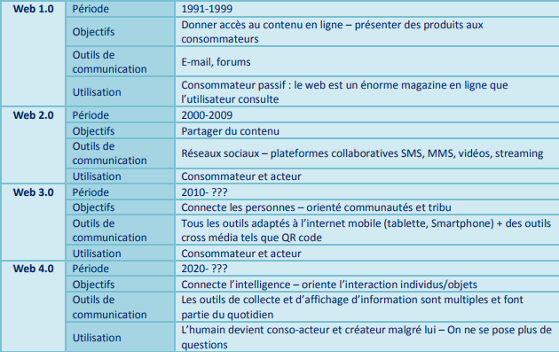
الجدول رقم : (01) يبين تطور وخصائص الويب
Source : www.lenetexpert.fr/levolution-lhomme-passera-t-web-web-1- 0-au-web-6-0/, 04/04/2023 à 16h56

المطلب الثالث: استراتيجية التسويق الرقمي
تعتبر استراتيجية التسويق الرقمي عملية تطوير وتنفيذ خطط واستراتيجيات تستخدم وسائل الإعلام الرقمية والإلكترونية لتسويق المنتجات والخدمات. تشمل هذه الاستراتيجية مجموعة من التقنيات والأدوات والممارسات التي تهدف إلى جذب العملاء وتحويلهم إلى مشترين، والحفاظ عليهم كعملاء دائمين. تتضمن استراتيجية التسويق الرقمي عدة خطوات، من بينها :
- تحليل SWOT :هو اختصار لكلمات Strengths و Weaknesses و Opportunities و Threats وهو أداة تحليل استراتيجي يستخدم لتقييم نقاط القوة والضعف والفرص والتهديدات المتعلقة بمنظمة أو مشروع أو فكرة.
يتكون تحليل SWOT من أربعة عناصر رئيسية:
- القوة (Strengths): تشمل مميزات المنظمة أو المشروع أو المنتج أو الخدمة التي تميزها عن المنافسين. يمكن أن تكون القوة مثل خبرة الموظفين أو سمعة المنتج.
- الضعف (Weaknesses): تشمل النواحي التي تتطلب تحسين داخل المنظمة أو المشروع أو المنتج أو الخدمة. ويمكن أن تكون الضعف مثل نقص في الموارد المالية أو نقص في الموظفين المهرة.
- الفرص (Opportunities): تشمل الفرص التي يمكن للمنظمة الاستفادة منها. يمكن أن تكون الفرص مثل الطلب المتزايد على المنتج أو افتتاح فرع جديد للتوسع في السوق.
- التهديدات (Threats): تشمل التحديات التي يواجهها المنظمة أو المشروع أو المنتج أو الخدمة. يمكن أن تكون التهديدات مثل زيادة المنافسة أو تغيير السوق أو التغييرات التشريعية.
تحليل SWOT يساعد في تحديد المشاكل الحالية والمستقبلية وتحديد الفرص الجديدة وتحديد النقاط القوية للمنظمة أو المشروع أو المنتج أو الخدمة. يمكن استخدام تحليل SWOT لاتخاذ قرارات استراتيجية مثل التوسع في السوق أو تغيير الإستراتيجية أو تحسين المنتج أو الخدمة.

الجدول رقم (02): نموذج مصفوفة تحليل- SWOT-
البيئة الخارجية/البيئة الداخلية | عناصر القوة | عناصر الضعف
الفرص | استخدام عناصر القوة في الاستفادة من خميع الفرص | توفير العلاج لعناصر الضعف والاستفادة من الفرص المتوفرة
التهديدات | استخدام عناصرالقوة في السعي الى الحد من التهديدات | الحد من عناصر الضعف و المساهمة في معالجة تاثير التهديدات
Source : www.mawdoo3.com , consulter le, 05/04/2023, à 16h54
- تحديد الهدف الذكي S.M.R.A.T
يشير المصطلح S.M.A.R.T إلى اختصار لعبارة "الهدف الذكي"، وهي طريقة فعالة وشائعة لوضع أهداف وتحديد الإجراءات اللازمة لتحقيقها. وتتكون الأهداف الذكية من العناصر الآتية :
- Specific (محددة) : تحديد هدف محدد وواضح بدلاً من هدف عام وغير محدد.
- Measurable (قابلة للقياس) : تحديد معايير واضحة لقياس تحقيق الهدف.
- Attainable (ممكنة التحقيق) : تحديد هدف يمكن تحقيقه بناءً على الموارد والوقت المتاح.
- Relevant (ذات صلة) : تحديد هدف ذو صلة بالرؤية والمهمة العامة للمؤسسة أو الشخص.
- Time-bound (محددة الزمن): تحديد وقت محدد لتحقيق الهدف.
وتساعد الأهداف الذكية في تحديد الأهداف بوضوح وتعزيز التركيز وتحديد الأولويات وتحفيز التحقيق والتحسين المستمر للأداء. كما تمثل هذه الأهداف طريقة فعالة لتحقيق النجاح في الحياة الشخصية والمهنية.
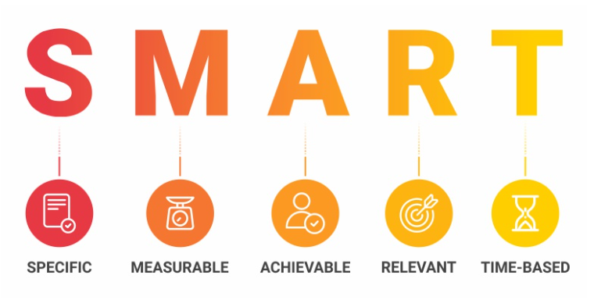
الشكل رقم (01) : تحديد الهدف الذكي S.M.R.A.T
Source : https://www.e-marketing.fr/Thematique/academie-1078/fiche-outils-10154/Les-objectifs-SMART-306824.htm consulter ,le26/04/2023 à 15h02
- تحديد الفئة المستهدفة :
لتحديد الفئة المستهدفة، ينبغي اتباع سلسلة من الخطوات أو بالأحرى طرح مجموعة من الأسئلة.
- من تكون او من هي هذه الفئة
العمر ، الوظيفة ، الجنس ، المكان ، الأنشطة ، وسائل الاتصال ...
- كيف تزورنا
الشبكات الاجتماعية ، الموقع الإلكتروني ، الهاتف ، الساعات ، نوع المعدات ، ولاتصال ..
- ماذا تريد ان تعرف
شهادات ، ورقة فنية ، تجربتنا ، التوصيات
- لماذا تختارنا
السعر ,الجودة , القرب
- المتطلبات
مستقل ، شركة ، مندوب مبيعات مخصص ، توصيل ، خدمة ما بعد البيع
- ماذا ترفض
خارج المنطقة الجغرافية ، الدفع غاليًا ، التنقل ، الدفع النقدي ، إلخ.

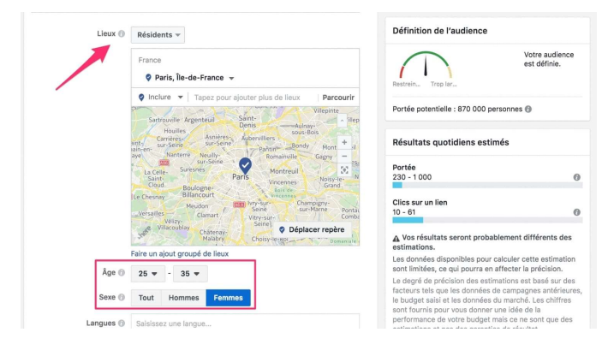
الشكل رقم (02): مثال عن كيفية تحديد الفئة المستهدفة
المصدر : استراتيجية الاتصال رقمي دورة تكوينية من تنضيم الدكتور بركاني سمير ص55

- الميزانية:
يمكننا تقسيم ميزانية التسويق الرقمي الى اربع عناصر :
- CPA : تكلفة الإجراء
التكلفة المستهدفة لكل إجراء. على سبيل المثال: أنفق 1000 دولار على 1000 تنزيل.
وبالتالي فإن تكلفة الاكتساب هي 1 دولار لكل تنزيل.
- CPC : تكلفة النقرة.
تكلفة النقرة في حملة هدفها جعل الأشخاص ينقرون على رابط
- CPI : التكلفة لكل ظهور.
التكلفة لكل مشاهدة إعلان.
- CPM : التكلفة لكل ألف ظهور.
التكلفة لكل 1000 ظهور معروض.
- نموذج POEM
نموذج POEM ، من الاسم المختصر باللغة الإنجليزية للوسائط المدفوعة والمملوكة والمكتسبة ، هو مفهوم يصنف إلى ثلاث مجموعات فرعية الأنواع المختلفة من الوسائط التي يمكن أن تعتمد عليها شركة أو علامة تجارية لتأسيس استراتيجية الاتصال الرقمي الخاصة بها. نقدم لك تعريفًا لكل عنصر من العناصر التي يتكون منها هذا النموذج.

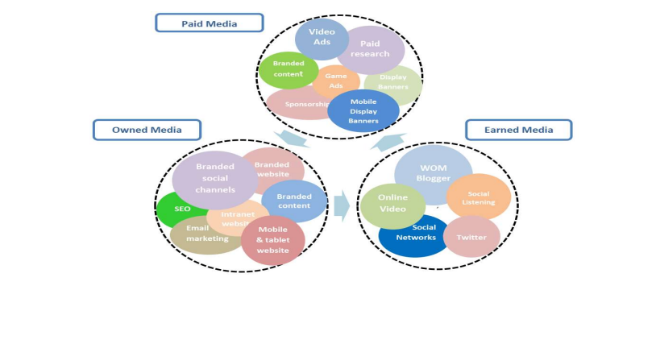
الشكل رقم(03): نموذج POEM
المصدر: استراتيجية الاتصال رقمي دورة تكوينية من تنضيم الدكتور بركاني سمير ص60
- وسائط الإعلام المدفوعة
تشير الوسائط المدفوعة إلى الفضاء أو الوقت الإعلاني الذي تشتريه العلامة التجارية على وسائط مختلفة، سواء عبر الإنترنت مثل اللافتات الإعلانية والكلمات الرئيسية المدفوعة، أو خارج الإنترنت مثل التلفزيون والوسائط المطبوعة والراديو
الدور: تطوير الرؤية وتوليد حركة المرور وإطعام الوسائط المملوكة وإنشاء الوسائط المكتسبة.
المزايا: السرعة ، القوة ، التحكم الكامل في الرسالة ، استهداف واسع أو أكثر تأهيلاً.
العيوب: السعر ، الافتقار إلى المصداقية ، معدلات استجابة أقل.
وسائط الإعلام المدفوعة للعلامة التجارية:
- SEA: مرجع مدفوع عن طريق شراء كلمات رئيسية (Google Adwords ، Bing Ads ، إلخ.).
- العرض (الإعلان الرقمي).
- استخدام المؤثرين في الاعلان و الترويج.
- وسائط الإعلام المملوكة
تتوافق الوسائط المملوكة مع جميع نقاط الاتصال (المحتوى، الوسائط، المنصات) التي تمتلكها جزئيًا أو بالكامل علامة تجارية أو شركة. عندما تكون العلامة التجارية قادرة على السيطرة الكاملة على هذه الوسائط، يجب أن توليها اهتمامًا خاصًا وتنتج محتوى ذي قيمة مضافة عالية لتحقيق هدف مؤهل نسبيًا وتطوير مجتمع حوله. ينبغي أن تدمج وسائل الإعلام المملوكة في استراتيجية قوية ومستدامة تستهدف النجاح على المدى الطويل.
الدور: تطوير علامة تجارية قوية وإنشاء علاقة قوية طويلة الأمد مع المستهلكين وإنشاء وسائل الإعلام المكتسبة.
المزايا: التحكم الكامل في المحتوى ، الجمهور المؤهل ، طول العمر ، التكلفة المنخفضة نسبيًا.
العيوب: بطيئة في البناء ، لا يوجد ضمان للنتائج ، عدم ثقة المستهلك في الاتصال بالعلامة التجارية.
الوسائط المملوكة لعلامة تجارية:
- موقع انترنت
- تطبيق الهاتف المحمول
- الصفحات / الحسابات على الشبكات الاجتماعية: Facebook و Twitter و Instagram و Linkedin و Youtube و Pinterest ...
- المدونة
- مواقع مصغرة
- الكتيبات وكتالوجات المنتجات
- بيانات صحفية
- وسائل الإعلام المكتسبة
وجود العلامة التجارية على القنوات الرقمية المختلفة ووسائط الإعلام المكتسبة ليس نتيجة للإعلانات، بل يعتمد على تأثيرها العام. إنها تمثل العرض المجاني الذي تحصل عليه العلامة التجارية، وتشمل المحتوى الذي يتم إنتاجه من قبل جهات خارجية ولا يمثل مصدرًا مباشرًا للعلامة التجارية، وتكاد تكون خارج نطاق سيطرتها تقريبا.
الدور: توسيع نطاق تأثير العلامة التجارية ورؤيتها ، وجعل رسالة العلامة التجارية أكثر مصداقية .
المزايا: المرونة والشفافية والمزيد من القيمة من قبل المستهلكين.
العيوب: لا يوجد تحكم (أو قليل) يمكن أن يطور صورة سيئة للعلامة التجارية (تعليقات سلبية) ، يصعب قياسها ، مقياساً أكثر أو أقل تقييداً.
الوسائط المكتسبة لعلامة تجارية :
- كلمة إيجابية.
- SEO: مراجع طبيعية على محركات البحث.
- التسويق الفيروسي (Buzz).
- المشاركة الاجتماعية: الإشارات والمشاركات على الشبكات الاجتماعية.
- آراء العملاء.
- المقالات ومقاطع الفيديو والمواقع التي تشير إلى العلامة التجارية أو الشركة
- استحواذ المؤثرين (بدون تعويض مالي).
- العلاقات مع الصحافة.
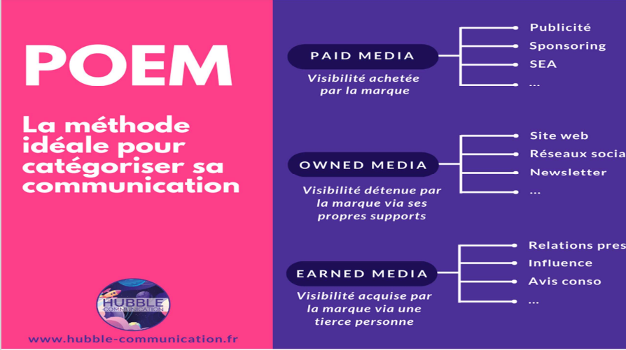
الشكل رقم (04) : شرح مبسط لنموذج POEM
المصدر: استراتيجية الاتصال رقمي دورة تكوينية من تنضيم الدكتور بركاني سمير ص61.

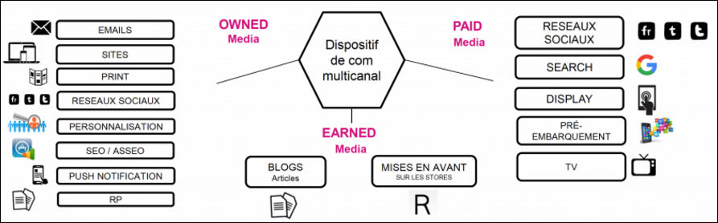
الشكل رقم (05): مثال على تصنيف POEM المستخدم في سياق إطلاق تطبيقت الجوال
Source : https://www.definitions-marketing.com/definition/poem/ consulter le 25/05/2023,a,14:18:53

- KPI (مؤشرات الأداء الرئيسية المفتاحية)
مؤشر الأداء الرئيسي المفتاحي (KPI) هو مقياس كمي يسمح لك بتتبع تقدم فريقك أو مؤسستك مقابل أهداف عملك الرئيسية
- ماذا يعني KPI ؟
KPI هو اختصار لمؤشر الأداء الرئيسي (KPI). تشير هذه المؤشرات إلى مجموعة من المقاييس القابلة للقياس الكمي المستخدمة لتقييم الأداء العام للشركة على المدى الطويل. في حد ذاتها ، لا تضيف مؤشرات الأداء الرئيسية أي قيمة إلى النشاط التجاري. ومع ذلك ، يمكن للشركة استخدام هذه المعلومات لاتخاذ قرارات أكثر استنارة بشأن العمليات التجارية والاستراتيجية.
المبحث الثاني : ادوات التسويق الرقمي
تضم أدوات التسويق الرقمي العديد من التقنيات والوسائل التي يستخدمها المسوقون للتواصل مع الجمهور والزبائن وتحقيق الأهداف التسويقية المختلفة عبر الإنترنت والأجهزة الذكية. تعتبر أدوات التسويق الرقمي حجر الزاوية لنجاح أي عمل في السوق الحالية.
في هذا المبحث، سنتعرف على مجموعة من هذه الأدوات التي تساعد الشركات في تحقيق أهدافها التسويقية.
المطلب الاول: الموقع الإلكتروني
:موقع المؤسسة يجب أن يعبر عن مهمتها ،قصتها رؤيتها، ويجب أن يكون جذابا من الزيارة الأولى، ومهم كفاية لتحفيز الزيارات المستقبلية.
- ماهية الموقع الإلكتروني:
الموقع الإلكتروني هو مجموعة من صفحات الويب المتصلة ببعضها البعض، والتي تشكل كيانًا واحدًا، ويتم استغلالها عادةً من قبل فرد واحد أو مؤسسة واحدة، وتكرس لموضوع واحد أو عدة مواضيع ذات صلة. يجمع الموقع الإلكتروني بين وظيفة المحتوى، الشكل، التنظيم والتفاعل، وهناك مجموعة من العناصر التي تعتبر أساسية في تصميم الموقع الإلكتروني بشكل جيد وتُعرف ب CS7.
السياق (Contexte) ويشمل التقديم، المظهر والتصميم .
المحتوى :(contenu) نصوص، صور وفيديوهات.
المجتمع communauté): القدرة على جعل المتصفحين على اتصال فيما بينهم.
التفصيل (customisation : القدرة على تخصيص المحتوى حسب الزبون (المتصفح) .
الاتصال (communication): سواء من الموقع نحو المستخدم أو العكس.
الصلة ( connexion): العلاقات مع المواقع الأخرى.
التجارة ( commerce): البيع على الخط أم لا.
بالإضافة إلى ذلك، يقوم المتصفحون بتقييم الموقع وفقًا لعدة معايير، مثل سهولة الاستخدام التي تشمل سرعة التحميل ووضوح صفحة الاستقبال وسهولة التصفح. كما يعتبر جاذبية الموقع عاملاً مهمًا، وهذا يتطلب تنظيمًا واضحًا للصفحات ووجود كمية مناسبة من المعلومات، بالإضافة إلى سهولة قراءة النصوص واستخدام متناسب للألوان والأصوات.
بالإضافة إلى ذلك، يُفضِّل الزبائن البحث عن مواقع تحترم خصوصيتهم وتأخذ في الاعتبار مخاوفهم المتعلقة بالأمان. يوصي العديد من الخبراء في هذا المجال بتحويل نقاط جمع المعلومات الشخصية للعملاء إلى تجربة إيجابية، من خلال تطوير أدوات رقابة تركز على متطلبات المستخدم والتي يستخدمها الزبائن بأنفسهم، بالإضافة إلى استخدام أدوات تلقائية لمنع اختراق الموقع من قِبل الآخرين. تهدف المؤسسة من خلال إنشاء الموقع الإلكتروني إلى مساعدة الزبائن في تلبية احتياجاتهم والعثور على المعلومات التي يبحثون عنها.
كما تساهم أيضا في توفير المال والوقت وتفتح لهم مجال الحوار معها وكذا الاستمتاع بأفضل تجربة على الويب هذه الأهداف تسمى ب 555، وتتمثل في :
البيع (sell): تحقيق نمو في المبيعات ويتم من خلال اقتراح قيمة وإيصالها بشكل فعال من خلال جعل التجارة الإلكترونية وجذب الزبائن المحتملين أسهل.
الخدمية (serve) يمكن إضافة قيمة من خلال تصميم خدمات تفاعلية سهلة الاستخدام التي تساعد الزبائن على العثور على المعلومات الملائمة والمستحدثة.
التحدث (speak) يمكن استخدام الموقع للتحاور والتقرب من الزبائن من خلال توفير محتوى حسب المقاس وتصميم تفاعلي يسهل خلق الحوار سواء بين المؤسسة والزبون أو بين الزبائن فيما بينهم .
الحفظ (save): الأسعار محفوظة من خلال تسليم محتويات متعددة وخدمات على الخط التي جسدت من قبل بفضل خدمات وصفقات البيع .
التعميق (sizzle : تصميم الموقع الممتاز يساعد في بناء العلامة التجارية ويعزز قيمتها من خلال المحتوى والتفاعلات.
- تحسين محركات البحث (SEO)
تُحسن عملية تحسين موقع الويب وتعديل محتواه بهدف زيادة ظهوره بشكل أفضل في محركات البحث مثل جوجل وياهو وبينج وغيرها. وذلك يتم عن طريق تحسين العوامل المؤثرة في تصنيف صفحات الويب في محركات البحث، مثل الكلمات الرئيسية والوصف الوصفي والروابط الخارجية والتحسين التقني وغيرها
يهدف تحسين محركات البحث إلى جذب المزيد من الزوار الذين يبحثون عن المحتوى المتناسب مع محتوى موقعك، وبالتالي زيادة حركة المرور على الموقع وعدد الزوار المستهدفين. وهذا يمكن أن يؤدي في النهاية إما إلى زيادة المبيعات أو تحسين الهدف الذي تسعى إليه من خلال تحسين محركات البحث.
تشمل تحسين محركات البحث مجموعة من الخطوات الأساسية، مثل اختيار الكلمات الرئيسية المناسبة، وتحسين محتوى الصفحة، وتحسين بنية الموقع وصيانته، وتحسين تجربة المستخدم وسهولة الوصول إلى المحتوى والمعلومات المطلوبة، وإنشاء روابط خارجية عالية الجودة التي تشير إلى موقعك.
تحسين محركات البحث هو عملية مستمرة حيث يتطلب منك تحديث وتعديل محتواك بانتظام وضمان استخدام تقنيات السيو((SEO الأخرى للحفاظ على موقعك في صدارة نتائج محركات البحث وجذب الزوار المستهدفين.
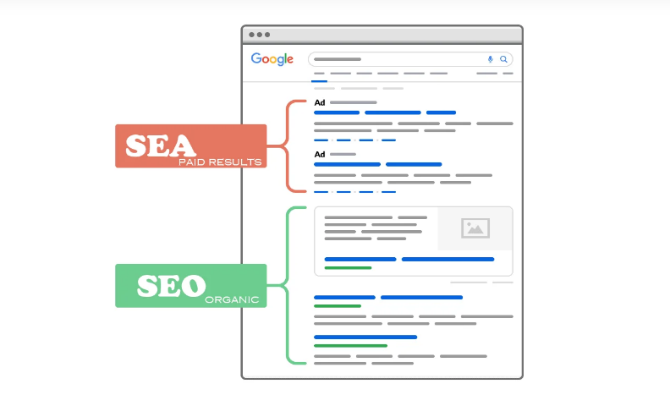
الشكل رقم (06): مثال يوضح عن الفرق بينSEO و SEA

Source : https://shorturl.at/aflzR consulter le 25/05/2023,17:17:07

- (SEA) إعلانات محرك البحث (الأنشطة التي تجلب زيارات مدفوعة من محركات البحث) تقنية SEA Search Engine Advertising : هي تقنية تسمح برفع مستوى ظهور و تدفق الموقع في محركات البحث التي لها صلة بالكلمات المفتاحية وهذا بدفع مقابل
على عكس SEO ، يشير SEA إلى جميع الطرق التي تسمح لمشرفي المواقع بتحسين موقعهم من الإعلانات المدفوعة.
تظهر هذه الإعلانات عادةً في الجزء العلوي من SERPs وتسبقها كلمة “إعلان”.
أحد الأهداف التي يسعى إليها SEA هو جعل موقعك مرئيا لمحركات البحث بسرعة.
في الواقع ، SEA هي استراتيجية تسويقية تسمح بشكل أساسي لموقع الويب بزيادة نسبة النقر إلى الظهور وكذلك معدل التحويل.
إنها استراتيجية تتضمن أنشطة مثل:
- تكوين الإعلانات وتحسينها على مستوى المنصات المخصصة .
- إعداد الميزانية التي تدفع لمواضع الإعلان.
من حيث الفوائد ، يسمح لك التقييم البيئي الاستراتيجي بما يلي:
- تعزيز الوعي بعلامتك التجارية :
يمكن للإعلانات، وفقا لـ Google، دعم الوعي بعلامتك التجارية بنسبة تصل إلى 90٪، حيث يُشير الوعي بالعلامة التجارية إلى كيفية إدراك مستخدميها لها.
وبالإضافة إلى ذلك، يمكن أن تؤدي تكتيكات SEA إلى الاعتراف بعلامتك التجارية ومعرفتها من قبل الغالبية العظمى. بتنفيذ استراتيجيات SEA المتنوعة، يمكنك جعل موقعك موثوقًا به حيث يمكن لمستخدمي الإنترنت العثور على المعلومات والمنتجات التي يبحثون عنها.
ومن خلال استخدام استراتيجيات SEA، يمكنك أيضًا زيادة تواجدك عبر الإنترنت، وهذا التواجد يترجم في النهاية إلى جذب العملاء المحتملين العديدين. ومن خلال ذلك، يمكنك بيع منتجاتك وخدماتك وبالتالي تحقيق أرباح مالية.
- زيادة الإيرادات الخاصة بك :
استراتيجيات التسويق عبر محرك البحث تمنح الشركات فرصا إضافية لتحقيق الربح. بالإضافة إلى ذلك، يجب أن تأخذ في الاعتبار أن تكتيكات التسويق عبر محرك البحث تهدف إلى تحسين معدل التحويل. يتم ذلك من خلال ربط إعلاناتك المدفوعة بصفحات هدف أو صفحات المبيعات التي تشجع الأشخاص على الشراء.
- تسمح لك تكتيكات SEA بالحصول على نتائج فورية :
على عكس استراتيجيات تحسين محركات البحث التي تجعلك تحصل على النتائج الأولى بعد عدة أشهر،فإن الحملات الإعلانية أو الإعلانات المدفوعة لها ميزة توليد النتائج بسرعة كبيرة. هذا لأنه بمجرد إعداد الإعلانات المدفوعة وتحميلها يتم تشغيلها مباشرة.
المطلب الثاني :عرض الإعلانات Dispaly Marketing
يتضمن مصطلح "عرض الإعلانات" جميع أساليب التسويق التي تشمل الإعلانات بتنوع أشكالها، بما في ذلك الإعلانات البصرية مثل الفيديو والرسوم المتحركة، وكذلك وسائل الإعلام التقليدية مثل اللافتات والصور.
أهم الأطراف في التسويق عبر عرض الإعلانات Marketing Display هم المعلنون والناشرون. يسعى المعلنون Advertisers إلى الترويج لشركاتهم أو منتجاتهم أو خدماتهم ، بينما يقدم الناشرون Publishers مواردهم (مساحة إعلانية) مقابل المال
الهدف من معظم المعلنين هو إثارة رد فعل من المشاهدين. ففي الإنترنت ، ينتهي الأمر بالمستخدمين في الغالب إلى الوصول إلى موقع المعلن أو إلى صفحة مقصودة محددة من خلال النقر أولاً على نوع ما من المواد الإعلانية Adverstising Material . إضافةً إلى ذلك ، يمكن للإعلان أن يساعد في التأثير على سمعة الشركة العامة( (Branding.
- أشكال عرض الإعلانات Forms of Dispaly Marketing :
بالاضافة الى ذاللك . تشمل أشكال عرض الإعلانات Forms of Marketing Dispaly عدة طرق مثل لافتات Baneers وأزرار Buttons، كما يمكن أيضًا استخدام عناصر رسومية Graphical Elements ، مثل النصوص أو الصور أو محتوى الفيديو Images , Video , Texts . هناك فرق بين الإعلانات الصورية وإعلانات الجوال ، مع استخدام التنسيق الأخير للأجهزة المحمولة. في ما يلي نظرة عامة على بعض أشكال الإعلان المعتادة المستخدمة في التسويق عبر الشبكة الإعلانية :
- اللافتات Baneers : يمكن أن تختلف أحجام إعلانات البانر Banners Ads ، ويمكن أن تتميز بتصاميم ثابتة أو متحركة أو تفاعلية .
- نافذة منبثقة Pop up: شاشات الإعلان التي "تظهر" عندما ينفذ المستخدم إجراءً محددًا أو يبحث على برنامجا فيجد نافذة أخرى تنفتح للإعلان عن منتج مغاير .
- النافذة من تحت Pop Under: تعمل بنفس الطريقة التي تظهر بها الإعلانات المنبثقة ، ولكنها تظهر بعد إغلاق موقع الويب.
- إعلانات الطبقة Layers Ads : بخلاف النوافذ المنبثقة التي تفتح نافذة منفصلة ، تغطي إعلانات الطبقة المحتوى الكامل للموقع.
- إعلانات المحتوىContents Ads : هي إعلانات اللافتات من نوع Banners مدمجة مباشرة في محتوى الصفحة.
الشكل رقم (07) : أشكال عرض الإعلانات Forms of Dispaly Marketing
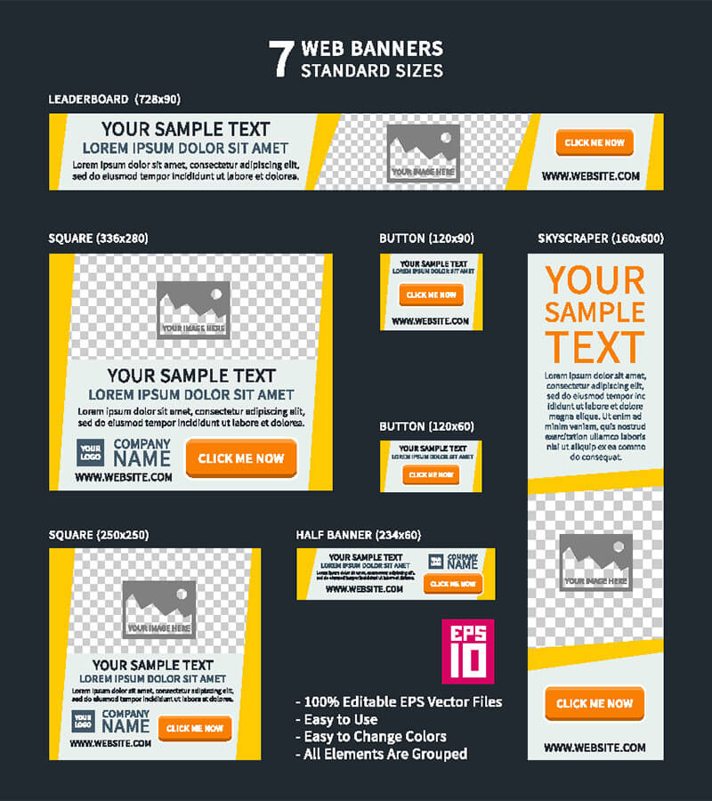

https://shorturl.at/csCR7 , consulter le 28/05/2023, a,16:14:46 Source:

المطلب الثالث: التسويق عبر البريد الإلكتروني E-mailing
تعتبر تقنية التسويق عبر البريد الإلكتروني E-mailing ، من أولى التقنيات التي إستعملت و مازالت تستعمل في
التسويق الإلكتروني ، من أجل التأثير على سلوك المستهلك وهذا من خلال المزايا التي تقدمها هذه الأخيرة :
- تسمح بالإتصال بصفة دقيقة و فردية أي شخصية .
- تتميز بكونها غير مكلفة مقارنة مع الخدمات الأخرى المقدمة عبر الويب .
- يمكن إدارتها بطريقة سهلة عبر الحاسب الشخصي .
- تسمح بزيادة المردودية التسويقية .ROI
- ما هو التسويق عبر البريد الالكتروني؟
التسويق عبر البريد الإلكتروني يشير إلى استخدام البريد الإلكتروني في الترويج لمنتجاتك أو خدماتك. ولكنه ليس مقتصرًا على ذلك فحسب! يمكنك تعزيز وتحسين علاقتك مع عملائك باستخدام تسويق البريد الإلكتروني. يتيح لك الوصول إلى عملاء محتملين من خلال وصول رسائلك إلى صندوق بريد عملائك، وتكوين حوار شخصي معهم. يسمح لك تسويق البريد الإلكتروني بالبقاء على اتصال مع عملائك وإطلاعهم على آخر أخبارك ومزايا منتجاتك أو خدماتك. يمكنك تخصيص رسائل التسويق الخاصة بك وفقًا لذلك! فكر في تسويق البريد الإلكتروني كفرصة فعالة وبتكلفة منخفضة لزيادة التحويلات إلى متجرك أو موقعك الإلكتروني.
بمساعدة البرامجيات المتخصصة مثل: Mailchimp.com و sendinblue.fr
تصبح أكثر سهولة و أمنا و مردودية فالتسويق عبر البريد الإلكتروني يتم من خلاله إرسال نوعين من الرسائل .
الأول: يتمثل في رسائل مباشرة بين المؤسسة و الزبائن .
الثانية: تكون في شكل News lettersتضم مستجدات المؤسسة .

الشكل رقم (08):عدد مستخدمي البريد الالكتروني في العالم
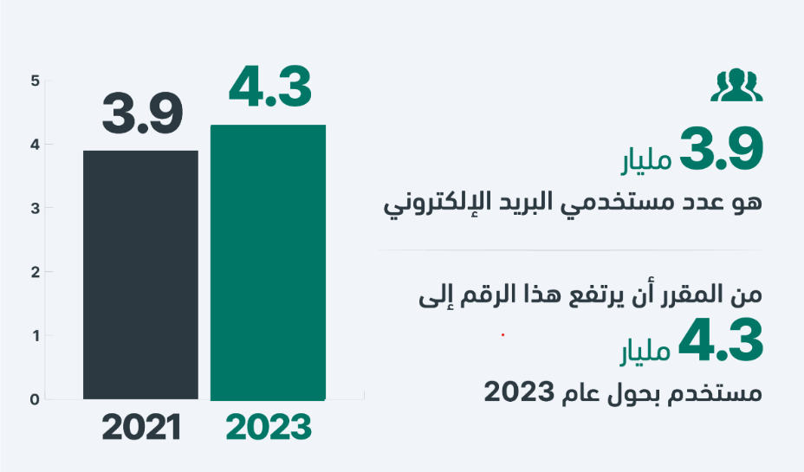

Source : https://shorturl.at/hilR4 consulter le 01/06/2023 a 16:14:46

المطلب الرابع :التسويق بمواقع التواصل الاجتماعي Social Media Marketing
تعتبر مواقع التواصل الاجتماعي من بين الأرضيات الرقمية الأكثر تداولا و زيارة من طرف مستخدمي الإنترنيت وهذا من خلال الإحصائيات التي ينشرها موقع Statista.fr كما يبينه الشكل الموالي :

الشكل رقم(09): احصائيات استخدام مواقع التواصل
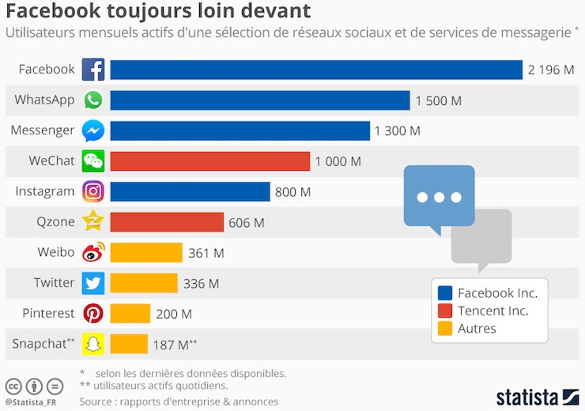

المصدر : بركاني سمير, ادوات التسويق الرقمي2023ص6
كما يرى البعض أن التسويق عبر شبكات التواصل الإجتماعي أحد المكونات الرئيسية للتسويق، وهي "عبارة عن أداة لتحليل ومعرفة سلوك الزبائن وفرصة للتعرف على رغباتهم لتحليلها ومحاولة تلبيتها حسب رغباتهم كون أن الزبون يعد الركيزة الأساسية وأساس العملية التسويقية في كل الإستراتيجيات التسويقية الناجحة .
وذلك لتوسعها في المجال التجاري وذلك من خلال إقامة علاقات مع الزبائن وإتاحة الفرصة لهم لإبداء آراءهم وتعليقاتهم في التعديلات والتطورات التي تدخل عن المنتج او الخدمة

في بعض الحالات يستوجب على رجال التسويق Marketers القيام بحملات إعلانية عبر مواقع التواصل الاجتماعي و هذا لترويج لعروض تجارية أو تخفيضات ، أو لزيادة من صورة و شهرة العلامة وهذا من خلال التطبيق Facebook ads manager وهذا التطبيق المتخصص في تفعيل الإعلانات عبر موقع Facebook و Instegram من خلال التخطيط لحملة إعلانية محددة من حيث الوقت الحيز الجغرافي و الفئات المستهدفة حسب الجنس و السن و مجال الاهتمام .نفس الشيء يتم فعله مع تطبيقGoogle ads words من أجل الإعلانات في موقع Youtube.com.
- إستراتيجية التسويق عبر شبكات التواصل الاجتماعي
يمكن توضيح إستراتيجية التسويق عبر هاته الشبكات من خلال النموذج الذي قدمه مكتب الدراسات التابع لشركة فوراست انترناشيونال، حيث اقترح استراتيجية لتطبيق التسويق عبر مختلف الشبكات والمواقع الإجتماعية سماهاب POST التي يمكن فهمها من خلال الشكل التالي :
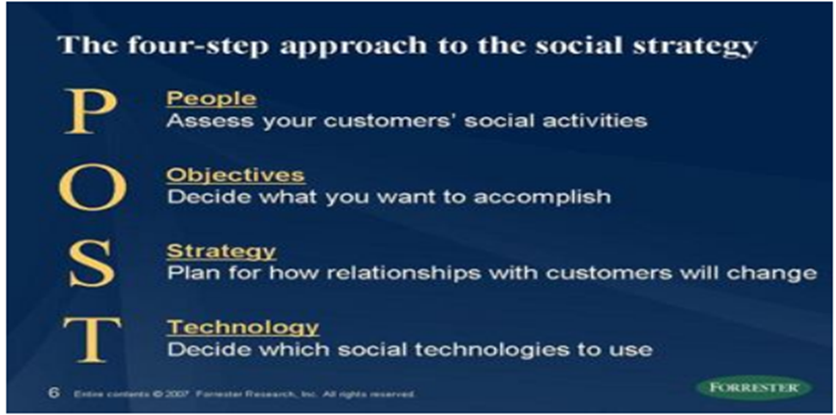
الشكل رقم(10): إستراتيجية التسويق عبر شبكات التواصل الاجتماعي
المصدر: مشارة نورالدین دور التسویق عبر شبكات التواصل الإجتماعي في إدارة العلاقة مع الزبون

من خلال هذا الشكل الذي يقودنا إلى تطبيق الإستراتيجية في ظل وجود التسويق عبر مواقع التواصل الإجتماعي حيث يختصر ذلك في أربع خطوات المسمات(POST) وذلك إختصارا للحروف المكونة للكلمة وهي كما يلي:
- الناس (People) : ويقصد بهم الجمهور المستهدف من قبل الشركة، وهم الجوهر والأساس الذي تقوم عليه الشبكات أو المواقع الإجتماعية، لذا فيرى أصحاب هذا النموذج أنه من الواجب على الشركة معرفتهم، وذلك من خلال تحليل ملفاتهم الشخصية التعرف على سلوكاتهم وعاداتهم على هاته المواقع ودرجة نشاطهم على الشبكة عموما، كذا ما هي الوسائل التي يستخدمونها، ماهي الرسائل والمحادثات التي يفضلون النقاش والتحاور فيها كل هذا يعد أمرا مهما وذلك لأن نجاح الحملة التسويقية في ظل الشبكات الاجتماعية تأتي أساسا من نوعية العلاقات بدلا من الميزانية المخصصة.
- الأهداف :(Objectives) ويقصد به تحديد أهداف الخطة التسويقية كتطوير سمعتها، التحدث إلى الزبائن، وتوفير خدمة أفضل للزبائن، تحقيق ولاء الزبائن.... أي التركيز على النقطة الأولى وإلى تغيير الاستراتيجية بعد ذلك وفقا للنتائج. الإستراتيجية.

- (Strategy) هنا يتعلق الأمر بالمكان المراد بلوغه ثم تحديد الهدف المراد بلوغه وكيف ذلك، وهو مايتحصل عليه من الجمهور المستهدف بعد معالجته : رأيه اعجاباته ومشاركاته، شراءه، تجربة المنتج ...إلخ؛ تكنولوجيا.
- (Technology) ويقصد به اختيار نوع المنصة التي سيتم استخدامها ،بلوق، ويكي، تويتر، الفيسبوك. ويضيف النص الفرنسي على "POST" الحرف "E" نسبة إلى "تقييم" (Evaluation) كما هو الحال مع أي إستراتيجية، و يقصد به تقييم الجهود لوضع مؤشرات و قياس النتائج على مر الزمن.

المبحث الثالث : التسويق عبر تطبيقات الجوال
قد يختلط الأمر على البعض في التفريق بين التسويق باستخدام الهاتف Mobile Marketing وطريقة التسويق من خلال تطبيقات اهاتف Mobile Apps Marketing
إلا أن الاختلاف واضح بين النوعين، فالتسويق باستخدام الهاتف يتمثل في الرسائل النصية SMS، المواقع والمدونات المهيئة للهاتف، مواقع التواصل الاجتماعي من خلال الجوال وهكذا.
أما التسويق عبر التطبيقات فهو يقوم بالتركيز أكثر على التطبيقات لجميع فئات الهواتف وكيفية تفاعل المستخدمين والجمهور المستهدف معها.
لذا في هذا المبحث سوف نتطرق الى كيفية استخدام هذه الأداة الجديدة ، من أجل فهم الطرق العديدة التي يمكنك من خلالها استخدام تطبيقات الهواتف الذكية لتطوير التسويق الرقمي .
المطلب الاول : ما هو التسويق عبر تطبيقات الجوال Mobile Apps؟
تعتبر هذه الفكرة من أهم آليات التسويق الرقمي في الآونة الأخيرة، حيث يعتمد الكثير من الأشخاص على استخدام الهاتف لإنهاء الكثير من المعاملات اليومية.
من هنا جاء فكرة التسويق لتلك التطبيقات، فمهما كانت فكرة شركتك أو مجالها تستطيع أن تُنشأ لها تطبيق الآن لتسهيل الأمور على الجمهور المستهدف.
وفقًا لآخر الإحصائيات الخاصة بالتسويق، فتطبيقات الجوال في ازدياد منذ عام 2018 سواء من خلالها إنشائها وتصميمها أو حتى تحميلها.
فأي تطبيق يحتاج إلى بعض الترويج والخطط التسويقية حتى يظهر للناس والجمهور المستهدف بشكل جيد.
فالتسويق في النهاية يقوم بتحقيق الأهداف التي تم وضعها من البداية عند إنشاء التطبيق سواء كانت ربحية أو ترويجية
اولا :تعريف التسويق عبر تطبيقات الجوال
التسويق عبر تطبيقات الجوال هو عملية إنشاء حملات تسويقية للوصول إلى المستخدمين عبر تطبيقات الهاتف المحمول، ويشمل ذلك إطلاق تطبيق وتسويقه والحفاظ على جمهوره وتوسعتهم، بما في ذلك:
- اكتشاف الجمهور للتطبيق الخاص بك.
- تنزيله أو تثبيته.
- استكمال عملية التثبيت والتشغيل.
- البقاء على اتصال وتفاعل.
يشير التسويق عبر تطبيقات الهاتف النقال إلى العملية التي تهدف إلى ترويج منتج أو خدمة عبر تطبيق الهاتف النقال. يتضمن التسويق عبر تطبيقات الهاتف النقال عدة استراتيجيات وأدوات لجذب العملاء وتحسين الوعي بالعلامة التجارية، بما في ذلك الإعلانات المدفوعة والترويج عبر وسائل التواصل الاجتماعي والتحسين لترتيب المحركات البحث وتحليل البيانات.
يتم استخدام تطبيق الهاتف النقال لجذب العملاء وتحقيق أهداف التسويق المحددة من خلال توفير تجربة مستخدم مريحة وسهلة الاستخدام والتفاعل مع المستخدمين من خلال التطبيق. كما يسمح تطبيق الهاتف النقال بإيصال المحتوى والعروض التسويقية إلى العملاء بسرعة وفعالية، مما يعزز الوعي بالعلامة التجارية ويزيد من الفرص لجذب المستخدمين وتحويلهم إلى عملاء.
وتشمل استراتيجيات التسويق عبر تطبيقات الهاتف النقال أيضًا تحليل البيانات المتعلقة بالاستخدام وتحديث التطبيق بشكل دوري لتلبية احتياجات وتوقعات المستخدمين. كما يتطلب التسويق عبر تطبيقات الهاتف النقال التعاون مع فريق التطوير لتحسين وتحديث التطبيق بانتظام، وتحديد الجمهور المستهدف بعناية لتحقيق أقصى قدر من الفائدة والنجاح في التسويق.
ثانيا: الخصائص الضرورية لنجاح أي تطبيق خاص بالجوال
هناك العديد من الخصائص التي يجب أن تتوفر بأي تطبيق سواء من خلال التصميم، الشكل أو المحتوى، للحصول على أفضل النتائج.
نذكر من أهم تلك الخصائص:
- سهولة استخدام الزبون للتطبيق بداية من الدخول سواء عن طريق البريد الإلكتروني أو أحد منصات السوشيال ميديا ودخولًا بالموقع ومحتواه.
- إمكانية استخدام خاصة Push Notifications كطريقة فعالة للترويج لأحدث العروض والمنتجات التي تقدمها.
- شعور الزبون بالأمان من خلال تفعيل الرسائل التأكيدية بعد دخوله على بريده الإلكتروني على سبيل المثال.
- إمكانية تواصلالزبون مع خدمة العملاء من خلال وضع وسائل التواصل للشركة، أرقام Call/Contact Button أو وجود Chat Message Button.
- ترتيب التطبيق بشكل واضح التصميم والتقسيمات حتى يسهل للزبون التجول بالتطبيق بكل سهولة.
- إمكانية إضافة زر البحث Search حتى يستطيع الزبون الحصول على أفضل النتائج في وقت قصير.
- توفير كافة الوسائل الخاصة بالشراء على التطبيق من خلال وسائل الدفع، معلومات الشحن وهكذا.
- وجود فيديو يُبرز الشركة أو المنتجات بشكل جيد لجذب العملاء كوسيلة من وسائل الترويج داخل التطبيق
- إضافة جزء خاص بالتقييم Reviews سواء لتقييم المنتجات المعروضة أو تقييم التطبيق بشكل عام.
المطلب الثاني : أهم الاستراتيجيات الترويجية عند التسويق عبر تطبيقات الجوال
تطبيقات الجوال توفر فرصا هائلة لتسويق المنتجات والخدمات، ويمكن تبني مجموعة متنوعة من الاستراتيجيات لتحقيق نجاح التسويق عبر هذه القناة. فيما يلي بعض الاستراتيجيات الفعالة للتسويق عبر تطبيقات الجوال:
- بناء موقع الكتروني خاص بالتطبيق:
يعتبر وجود موقع الكتروني لتطبيقك من أهم الأشياء التي تمنحك الشفافية والمصداقية حيث يستطيع الزبائن بذلك التأكد من حقيقة عملك التجاري، مميزات تطبيقك، فكرته وخدماته.
يجب التأكد من أن يظهر تطبيقك بشكل بارز في الموقعك. التفكير بعصرية وحداثة حيث يجب عرضه بطريقة مميزة وواضحة.
- بنا وجود للتطبيق في مواقع التواصل الاجتماعي
يعتبر استخدام وسائل التواصل الاجتماعي المختلفة أحد أبرز طرق الترويج للتطبيقات سواء كان ذلك الترويج غير مدفوع أو مدفوعًا. فما الفرق بينهما؟
- الترويح غير المدفوع : وهو إنشاء صفحات خاصة على فيسبوك أو حسابات على تويتر
وانستجرام وغيرها،.والبدء بمتابعة أكبر عدد ممكن من الأشخاص المهتمين في المجال لتكوين الجمهور المستهدف من خلال نشر محتوى مطلوب ولافت. مثال: حسابGrubHub على Instagram المليء بصور الأطعمة الشهية التي يطلبها الناس.
- الترويج المدفوع: يتعلق الأمر بعدد النقرات على إعلانات تطبيقات الجوال. وفقًا لتقرير صدر
عام 201 من Kenshoo ، فقد ارتفعت معدلات النقر على إعلانات تطبيقات الجوال (CTRs) بنسبة 32٪ مقارنة بالعام الماضي ، بينما حدث العكس في تكلفة النقرة في نظام الدفع عند النقر (CPC) ، التي انخفضت بنسبة 33٪.
يمكنك تعزيز ظهور واكتشاف تطبيقك من خلال تكلفة بسيطة من المال تزيد من اكتساب المزيد من الأشخاص المستخدمين.
تعد كلًا من منصة Facebook و Instagram أماكن إعلانية فعالة للغاية لتطبيقات الأجهزة المحمولة. ونظرًا لأن Facebook يمتلك Instagram فإن ذلك يسهل عملية إقران الإعلان الترويجي للتطبيق على المنصتين في آن واحد.
- تكوين علاقات public relations:
يجب ابقاء التواصل مستمرا مع وسائل الإعلام و المؤثرة في المحيط من حولك لتتمكن من تحقيق المصداقية وإثبات ظهورك الحقيقي. وأهم الطرق لتكوين هذه العلاقات.
- انشر خبرا صحفيا حول تطبيقك
- رتب حفل انطلاق لتطبيقك وقم بدعوة الإعلام المحلي وأصحاب الاهتمامات التكنولوجية
- كن ضيف المقابلات مع الصحف المحلية والمدونين التكنولوجيين
- دون كضيف في مقالات الآخرين “منشورات الضيف
- تحسين متجر التطبيقات (ASO)
مصطلح ASO أو App Store Optimization يعني تهيئة وتحسين المتجر الخاص بالتطبيقات، بحيث يصل إلى عدد أكبر من المستخدمين
فمن أهم مهام ASO هو إظهار تطبيقك أكثر من مرة للجمهور المهتم بالمحتوى، عدد مرات التحميل أو الضغط على التطبيق، معدل الاستخدام اليومي للتطبيق.
الكلمات المفتاحية أيضًا تعتبر من أهم النقاط المؤثرة في أي تطبيق ومدى تصدره أو ظهوره في نتائج البحث الأولى.
فعلى سبيل المثال، إذا كان تطبيقك يتحدث عن التمارين الرياضية، فاحرص على أن تهتم بالكلمات المفتاحية التي لها علاقة بالأمر مثل الصحة، الرياضة وغيرها.
أيضًا الوصف الخاص بالتطبيق يعتبر مهم جدًا، فهو من أوائل الأشياء التي سيبحث العميل عنها ليتعرف أكثر عن التطبيق، فيجب أن يحتوي على أهم المميزات وكيفية الاستخدام وهكذا.
- توصية المؤثرين / المشاهير:
حيث تعتمد الكثير من العلامات التجارية على تلك الاستراتيجية وخاصة في الآونة الأخيرة فاحرص على أن يكون المؤثر له علاقة بمجالك، وله تأثير على الجمهور الذي ترغب في استهدافه مع سمعته الطيبة..
المطلب الثالث : اهم النقاط التي يجب اتباعها قبل وبعد اطلاق التطبيق
اولا : بالنسبة لأبرز النقاط قبل إطلاق التطبيق
- التسويق من خلال تطبيقات الجوال أصبح يستخدم بكثرة في الفترة الأخيرة، نتيجة لتوافر الهواتف الذكية مع مل الفئات.
- معدل استخدام التطبيقات بشكل عام في ازدياد من 2018 وفي كافة المجالات، ولكنها لا تغني عن وجود موقع إلكتروني.
- يجب وضع خطة تسويقية محددة الأهداف والوقت قبل إطلاق تطبيقك الخاص، بجانب دراسة الجمهور المستهدف وكذلك المنافسين لك في نفس المجال.
- الاهتمام بالانتشار والترويج عبر وسائل ومنصات التواصل الاجتماعي عند التسويق لتطبيق جديد.
- اهتم أيضًا بأن يكون التطبيق سهل وسلس وغير معقد، بحيث يسهل على العميل تصفحه والتجول في أقسام بيسر.
- لا يجب أن ننسى أيضًا اسم التطبيق، بحيث يكون سهل النطق والكتابة عندما يقوم الكاتب بالبحث عنك على منصات التواصل الاجتماعي الأخرى.
- أن يكون الوصف الخاص بالتطبيق سهل وواضح لكافة تفاصيل التشغيل والتعامل معه، وكذلك أهم مميزاته.
ثانيا : بالنسبة لأبرز النقاط بعد إطلاق التطبيق
- استخدام الإعلانات الممولة Sponsored Ads.
- الاعتماد على كتابة محتوى جذاب Creative Content.
- إمكانية الاعتماد على التسويق عبر المؤثرين Influence Marketing.
- التسويق عن طريق الموقع الإلكتروني Official Website.
- الاعتماد على طرق التسويق التقليدية Outbound Marketing.
- التسويق عن طريق الفيديوهات من خلال منصة اليوتيوب YouTube.
اخيرا : كيف يمكن قياس نجاح أو فشل التطبيق؟
من خلال بعد النقاط البسيطة تستطيع تقييم مدى نجاح أو فشل التطبيق الخاص بك، فنذكر منها:
- عدد مرات تحميل التطبيق.
- مرات التثبيت الفعلي للتطبيق Installation، فليس بالضرورة كل من قام بتحميل التطبيق، قام بتثبيته.
- عدد مرات إلغاء التطبيق من الهاتف.
- معدل استخدام التطبيق مقارنة بعد الأشخاص الذين قاموا بالتحميل.
- تفعيل التطبيق بعد التحديثات.
- عدد مرات وجود أعطال بالتطبيق.
- معدل الوقت الذي يستخدمه المستخدم للتطبيق.
- عدد العملاء الذين لم يستخدموا التطبيق منذ فترة من تنزليه، مقارنة بالعملاء الذين قاموا باستخدامه بمعدل يومي أو شهري ومدى استفادتهم منه.
بالإضافة إلى تلك النقاط، فهناك أيضًا بعض الأدوات التي يمكنها مساعدتك لقياس معدل التطبيق، مثل App Annie و Firebase

خلاصة الفصل :
للدخول في عالم التسويق الرقمي بفاعلية، ينبغي على المؤسسات التعرف بسرعة على جميع الطرق والقنوات المتاحة ومعرفة كيفية استخدامها، ومتى وأين تستخدم. بعد ذلك، يتعين على المؤسسة التخصص في إحدى هذه الطرق والقنوات، أو ربما اختيار الأدوات والقنوات الأكثر تأثيرًا حاليًا أو الأكثر ملاءمة للمنتج الذي ترغب في تسويقه. يجب أيضًا أن تكون لديها القدرة على اتقان جميع هذه الطرق، ولكن هذا قد يكون صعبا خاصة في البيئة الحالية.
على سبيل المثال، التسويق عبر البريد الإلكتروني يعد واحدا من أشهر الطرق، ولكنه حاليا ذو تأثير محدود. بالإضافة إلى ذلك، يمكننا القول أن شبكات التواصل الاجتماعي هي واحدة من أكثر الطرق والقنوات الرقمية انتشارا وتأثيرا حاليا، ولكن هذا المجال ضخم ويتطلب استراتيجيات وآليات وأدوات مختلفة للاستفادة الكاملة منه.
هذا التحول الجديد في مجال التسويق يهدف دائما إلى الحفاظ على زبائن المؤسسة كعنصر رئيسي، من خلال تلبية توقعاتهم في المنتجات والخدمات والتواصل معهم عبر القنوات التي تناسب كل زبون على حدة. يهدف كل ذلك إلى كسب وتحقيق الرضا الشامل لزبائن المؤسسة.

الفصل الثاني:
انظمة وفاء الزبون

تمهيد:
تواجه المؤسسات تحديات كبيرة من أجل البقاء والاستمرار ، ويعود سبب ذلك إلى صعوبة الظروف البيئية المحيطة بها والتغيرات المستمرة والسريعة ، في رغبات ومتطلبات زبائنها لذلك فنجد جميع المؤسسات ترغب في الحفاظ على زبائنها ورفع أعدادهم والوصول إلى ما يسمى بالوفاء ، ولأجل الوصول إلى أهدافها التي تطمح لها تستعمل المؤسسة أساليب تسويقية تساعدها على ذلك ومن بينها تذكر التسويق بالعلاقات الذي سنقوم بدراسته ومعرفة أبعاده وآثاره على ولاء الزبائن من خلال هذا الفصل حيث تطرقنا فيه إلى ثلاث مباحث هم:

المبحث الاول: مفاهيم اساسية في التسويق بالعلاقات
المبحث الثاني: نظام إدارة العلاقة مع الزبون (Customer Relationship Management)
المبحث الثالث: ماهية وفاء الزبون

المبحث الاول: مفاهيم اساسية حول التسويق بالعلاقات
إن التسويق بالعلاقات يعَد مفهوما حديثا يركز على توجيه الجهود التسويقية نحو الزبائن الحاليين ومحاولة كسب ولائهم وإثارة اهتمامهم بالمؤسسة في ظل الظروف الراهنة المُتسمة بشدة المنافسة.
يهم تحسين صورة المؤسسة، خاصة بالنسبة للزبائن الذين يعتبر الاحتفاظ بهم لفترة طويلة أمرًا مهمًا جدًا. وفي الوقت نفسه، يُعتبر هذا الأمر صعبًا للتحقيق نظرًا للخصائص التي تميّز البيئة التسويقية الحالية، مثل التطورات والتغيرات، وخاصة فيما يتعلق بسرعة تغير وتطور توجهات واحتياجات الزبائن.
لذلك يتطلب التركيز على تعزيز العلاقة مع الزبائن جهودًا من المؤسسات، وهذا يستدعي البحث عن أساليب وطرق تسويقية تمكنها من تحقيق ذلك، وهذا ما يتجسَّد في منهج التسويق بالعلاقات. وقد أصبح التسويق بالعلاقات جزءًا من القرارات الاستراتيجية للمؤسسات، حيث يتم تأسيس علاقات مع الزبائن. ولذا، يُعَدُّ البحث في سمات العلاقات طويلة المدى وفهم مفهوم التسويق بالعلاقات ودوافع تعامل الزبائن مع المؤسسات ذو أهمية بالغة.

المطلب الاول : مفهوم التسويق بالعلاقات
يعد التسويق بالعلاقات من المفاهيم التسويقية الحديثة، وقد اقترحه كان بيري لأول مرة في عام 1983. يرى لوك بويير أنه يشكل فرعًا من التسويق الصناعي، حيث تُولَى المؤسسة اهتمامًا بادارة العلاقات التجارية على مستوى فردي، نظرًا لأن ذلك يتطلب فهمًا جيدًا للاحتياجات الشخصية للعملاء. وعلى الرغم من أن عددهم قليل، إلا أن أهميتهم كبيرة.
لقد تعددت مفاهيم التسويق بالعلاقات، فقد اختلف تعريفه من مؤلف إلى آخر، فمنهم عرفه على أنه الاحتفاظ بالزبائن الحاليين وربط علاقات قوية معهم، وكذلك على أنه عملية إدارية، ومن بين هذه التعاريف نجد:
- تعريف منى شفيق" التسويق بالعلاقات يهدف لبناء علاقات رضاء طويلة الأجل مع الأطراف المتعاملة مع المنظمة، سواء كانوا زبائن أو موردين أو موزعين أو عاملين داخل المنظمة، وذلك من خلال دراسة وتحديـد الاحتياجات الحقيقية للزبائن، وتحديد كيفية تقديم الخدمات أو المنتجات وفقا لاحتياجات الزبون".
- أما Berry فقد عرف التسويق بالعلاقات على أنه عملية جذب الزبائن والاحتفاظ بهم وتعزيز العلاقة معهم، حيث يعتبر الاحتفاظ بالزبائن الحاليين أكثر أهمية من السعي الدائم لجذب واستقطاب الزبائن الجدد
- و عرفه كوتلر على انه" نموذج مطور من التسويق يسعى للتفكير بصيغة ارتباط وتبادل وتعاون مع الزبون على المدى الطويل لمواجهة المنافسة"
من خلال ما تطرقنا اليه في التعاريف السابقة يمكن استنتاج النقاط التالية:
- يتوجب على المؤسسة خلق علاقات مع زبائنها وتحسينها بشكل دائم والمحافظة عليها.
- المؤسسة التي تتبنى طرق التسويق بالعلاقات يتوجب عليها الوفاء بوعودها المقدمة.
المطلب الثاني : اهمية واهداف التسويق العلاقاتي

اولا – أهمية التسويق بالعلاقات :
تكمن أهمية التسويق بالعلاقات في النقاط التالية:
- تعد العلاقات طويلة الأجل مع الزبائن ميزة تنافسية دفاعية للمؤسسة في ظل أسواق كثيفة المنافسة.
- تساعد المؤسسات على الوصول إلى ما يعرف بيبون مدى الحياة.
- تساعد على تحقيق الأرباح وعائدات مستمرة ومستقرة.
- تحقق موقعا في ذهن الزبون بأن المؤسسة تقع في موقع الخبير والمستشار بالنسبة له في مجال تخصصها.
- تقليل التكاليف التسويقية خاصة في مجال الترويج والتعريف بالمؤسسة وجهود استقطاب الزبائن.
- تزيد من كمية المشتريات وحجم الإنفاق من قبل الزبون على منتجات المؤسسة.
- تساعد على استهداف الزبون المناسب والمربع في الوقت المناسب ومن خلال العروض المربحة مما يزيد من فعالية استراتيجية الأهداف.
- تحقيق الثقة والالتزام والمشاركة في المعلومات بين المؤسسة و زبائنها وبنائها بما يحقق نوعا من التغذية العكسية التي تساعد على تطوير العلاقات المستقبلية والوصول إلى رضا الزبائن.
ثانيا – أهداف التسويق بالعلاقات :
تتمثل أهداف التسويق بالعلاقات فيمايلي
- بناء وصياغة قاعدة البيانات للزبائن المربحين للمؤسسة وللوصول لهذا الهدف عليها التركيز على الجذب (أو القدرة على الإحتفاظ، وتعزيز العلاقات الطويلة الاجل مع الزبائن).
- يساعد المؤسسة على جذب الزبائن الذين يرغبون بإقامة علاقة طويلة معها من خلال تجزئة السوق.
- إدراك المؤسسة للهدف الأفضل في بناء علاقة مع الزبائن وعندما تتطور مع الزبائن الأوفياء لها سيساعدها ذلك كثيرا لجذب زبائن جدد وبعلاقة قوية ومماثلة وبتكاليف أقل.
- يساعد على تعزيز العلاقة مع الزبائن لدرجة تحقيق الوفاء
- يساعد على تقييم الأداء التسويقي عن طريق مقارنة النتائج المحققة بالأهداف المسطرة.
- يهدف التسويق بالعلاقات إلى تقليل عبئ الكلفة الباهضة لإاكتساب زبائن جدد.
ويمكننا توضيح أهم الأهداف في الشكل الموالي :

الشكل رقم(11) : أهداف التسويق بالعلاقات

المصدر : بوالشعير ليندة, ميهوبي حسيبة, دور التسويق بالعالقات في تحقيق رضا الزبون , مذكرة مقدمة استكماال لمتطمبات نيل شهادة الماستر في العموم التجارية جامعة محمد الصديق بن يحي- جيجل ,2018/2017ص10

المطلب الثالث: متطلبات ومزايا تطبيق مفهوم التسويق بالعلاقات
أسهم التطور التقني في مجال المعلوماتية والاتصال في توجيه مسار المؤسسات العصرية نحو الاعتماد على التغيير والتجديد المستمر ، كي تستطيع المؤسسة التأقلم مع البيئة المحيطة بها وكذلك حتى تستطيع مواكبة متطلبات واحتياجات الزبائن، إلا أن تحول المؤسسة من اعتماد الأسلوب التقليدي في التسويق إلى اعتماد أسلوب التسويق بالعلاقات لا يمكن أن يتم بسهولة:
اولا : متطلبات تطبيق التسويق بالعلاقات:
هناك خمس عناصر نذكرها في مايلي
- بناء قاعدة بيانات عن زبائن المؤسسة : ويتمثل ذلك في الاحتفاظ بسجلات دقيقة عن الزبائن والمتعاملين مع المنظمة، بحيث يتم تصنيفهم بحسب تعاملهم معها وبحسب طبيعة أعمالهم وأعمارهم وغيرها منالمعلومات المهمة التي تساعد في فهم حاجات وتطلعات كل فئة والعمل على تلبيتها و بما يحقق ولائهم.
- الحاجة إلى موظفين لديهم توجه نحو الزبون : بناء على أن التسويق بالعلاقة والاهتمام بالزبون أصبحت نقطة التركيز الرئيسية لنشاط المؤسسة، تسعى المؤسسة إلى جذب وتأهيل الموظفين كونهم يعتبرون ممثلين للمؤسسة في نظر الزبائن، وخاصة في المؤسسات الخدمية. وبناء على ذلك، تطلب هذه المعالجة من المؤسسات إجراء تغييرات في قيمها وثقافتها، وإدارتها، والعمل على غرس الفكر المتمحور حول الزبون بين الموظفين.
- دور التدريب : وذلك بالاعتماد على برامج تدريبية فعلية وفعالة مما يمكنها من تحقيق أهدافها الخاصة بإستراتجية التسويق بالعلاقات.
- تكوين فرق عمل مميزة : حيث أن خلق القيمة للزبون ونيل رضاه يعتمد وبشكل أساسي على تكامل جهود فرق العمل في المؤسسة إذ تسعى كلها إلى تحقيق الأهداف المشتركة وذلك بالتعاون والتنسيق فيما بينها مما يرفع ويعظم الأداء ويحسن من مستوى الرضا.
- فتح المجال للمتمكنين : من خلال منح الموظفين سلطة أكبر في حل مشاكل الزبائن والتعامل معهم، تعمل المؤسسة على تعزيز الشعور لدى الموظفين بأنهم شركاء في المؤسسة.
أظهرت الدراسات أن الزبائن الذين يتعاملون مع موظفين يتمتعون بمستويات عالية من التمكين يعبِّرون عن رضا عالٍ. وبالتالي، توجد علاقة إيجابية بين مستوى الرضا واستمرار العلاقة، بالإضافة إلى التمكين الذي يُمنَح للموظفين والذي يسمح لهم بالمرونة في الفهم والتكيف والاستجابة.
ثانيا : مزايا تطبيق مفهوم التسويق بالعلاقات
يقدم تطبيق مفهوم التسويق بالعلاقات مزايا للمؤسسة و الزبون وذالك من خلال :
- مزايا التسويق بالعلاقات بالنسبة للمؤسسة :
- زيادة كمية الشراء
- تقليل التكاليف، تكلفة القيام بالعمل مع الزبون القديم أقل من الجديد.
- السمعة الطبية من خلال الزبون الداخلي الذي لديه ولاء للمؤسسة.
- احتفاظ بالموظفين من خلال التسويق الداخلي الذي يعد من أبعاد التسويق بالعلاقات.
- مزايا التسويق بالعلاقات بالنسبة لزبائن :
- التقليل من تكاليف التحول سواء كانت تكاليف اجتماعية أو مادية أو نفسية.
- يساعد في خلق تعزيز الراحة والثقة في التعامل من الجهة التي اعتاد الزبون على التعامل منها.
- العلاقة الاجتماعية مع مقدم الخدمة تساعد في الحصول على معاملة خاصة.
ثالثا: مرتكزات التسويق بالعلاقات
يقوم التسويق بالعلاقات على الركائز التالية:
- خلق قيمة مضافة جديدة للزبائن : بالنظر إلى التفضيل بين المنتجات من قبل الزبون، يعتبر الأساس الأول هو القيمة أو المنفعة التي يحققها عند استهلاك السلعة أو الخدمة. إضافة إلى ذلك، فإن وجود علاقة مع الزبون يوفر منافع إضافية له، مثل المنفعة النفسية، والفردية، والذهنية.
- دعم التعاون والتنسيق المستمرين بين المسوقين والزبائن.
- إدراك أن الزبون هو من يحدد القيم والمنافع التي يريدها.
- تجديد عملية الاتصال مع الزبون بشكل يدعم القيم المدركة لديه.
- بناء شبكة علاقات مع الزبون.
- إدراك أهمية الوقت بالنسبة للزبون.
- بناء شبكة من العلاقات مع الزبائن من جهة وبين المنظمة ومختلف الأطراف المتعاملين معها من موردين موزعين و أصحاب المصالح.

المبحث الثاني: نظام إدارة العلاقة مع الزبون (Customer Relationship Management)

يعود أصل هذا المفهوم إلى مصطلح التسويق بالعلاقات (Marketing Relationnel) الذي يتناول مفهومًا مختلفًا تمامًا عن المفهوم التقليدي للتسويق. قد أشار (Berry)، وهو أحد رواد هذا المصطلح، إلى أن التسويق بالعلاقات يستند إلى ثلاثة أسس رئيسية. تشمل هذه الأسس جذب الزبائن ومن ثم الحفاظ عليهم، من خلال تعزيز الإشباع والولاء من خلال تقديم المنافع المميزة والقيمة المضافة التي يسعى الزبون إلى تحقيقها من خلال استهلاك المنتج أو الخدمة. وهكذا، ظهر ما يُعرف بإدارة العلاقة مع الزبون، والتي سنتناولها في هذا المقال بشأن نشأتها وتعريفها، وأهدافها وآلياتها.
المطلب الأول : مفهوم إدارة العلاقة مع الزبون Customer Relationship) Management)
اولا تعريف ادارة العلاقة مع الزبون
فيليب كوتلر هو أحد أبرز الخبراء في مجال التسويق، وقد قام بتعريف إدارة العلاقة مع الزبون على النحو التالي:
- "إدارة العلاقة مع الزبون هي العملية التي تركز على بناء وتطوير العلاقات المستدامة والمربحة مع الزبائن من خلال تلبية احتياجاتهم ورغباتهم بشكل فعال."
ويتمحور هذا التعريف حول فكرة أن إدارة العلاقة مع الزبون هي عملية مستمرة لتلبية احتياجات ورغبات الزبائن، وبناء علاقات مستدامة ومربحة معهم، وذلك بتوفير منتجات وخدمات عالية الجودة، وتوفير دعم فعال وعلاقات قوية ومستمرة مع الزبائن.
ويؤكد كوتلر على أن إدارة العلاقة مع الزبون تعتمد على تحليل البيانات والمعلومات المتاحة عن الزبائن، وتحديد احتياجاتهم ورغباتهم، وتصميم الحلول المناسبة لتلبية تلك الاحتياجات والرغبات، والتواصل مع الزبائن بشكل فعال لتحقيق تجربة إيجابية لهم
- يعرف " Peppers and Roger ادارة العلاقة مع الزبائن على أنه تطبيق لمفهوم التسويق بالعلاقات، بهدف إشباع حاجات كل زبون بصفة فردية، من خلال الارتكاز على ما يقوله الزبون و ماتعرفه المؤسسة عنه.
وحسبهما فان إدارة العلاقة مع الزبائن هي عبارة على قاعدة بيانات مليئة بمعلومات الزبائن والغرض منها توسيع نطاق المبيعات.
- تعريف فريق مايكروسوفت:إدارة علاقات الزبائن (CRM) عبارة عن مجموعة من الحلول البرمجية المتكاملة القائمة على البيانات التي تساعد في إدارة المعلومات المتعلقة بالزبائن الحاليين والمحتملين لشركتك وتتبعها وتخزينها. من خلال الاحتفاظ بهذه المعلومات في نظام مركزي، يمكن لفرق العمل الوصول إلى الرؤى التي يحتاجون إليها، في اللحظة التي يحتاجون إليها.
بدون دعم حل CRM متكامل، قد تفقد شركتك فرص النمو وتفقد الإيرادات المحتملة لأنها لا تعمل على تحسين عمليات التشغيل أو تحقيق أقصى استفادة من علاقات الزبائن والزبائن المحتملين.

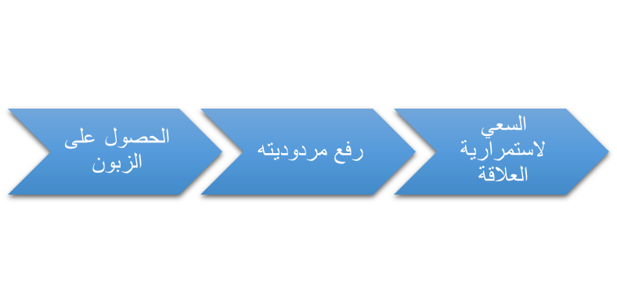
شكل رقم(12):مراحل تطوير العالقة مع الزبون

المصدر : من اعداد الطالب
ثانيا تصنيف الزبائن
تصنيف العملاء هو عملية تقسيم العملاء إلى فئات أو مجموعات بناءً على مجموعة من الخصائص المشتركة أو المعايير المحددة نذكر منها:
- تصنيف فيلفريدو باريتو (Valfredo Pareto): هو نموذج تصنيف يرتب العناصر والمجموعات وفقًا لمبدأ القواعد 80/20، المعروف أيضًا باسم "قاعدة باريتو". ويشير هذا التصنيف إلى أن 80% من النتائج ينجم عنها 20% من الأسباب أو الجهود. هذا المفهوم مشتق من الدراسات التي قام بها باريتو في مجال الاقتصاد، حيث لاحظ أن 80% من الثروة تمتلكها 20% من السكان. وتطبق هذه القاعدة على مجموعة متنوعة من المجالات، بما في ذلك التسويق وإدارة الزبائن.
في سياق التسويق، يمكن استخدام تصنيف باريتو لتحديد الزبائن الرئيسيين أو العوامل الرئيسية التي تسهم في إيرادات الشركة بنسبة 80%. وبالتالي، يمكن توجيه جهود التسويق والمبيعات نحو هذه الفئة من الزبائن أو العوامل الرئيسية لتحقيق أفضل نتائج.
قد يكون هناك أيضًا توسيع لنسبة 80/20، مثل 90/10 أو 70/30، وذلك حسب السياق والمجال المحدد.

الشكل رقم (13): تصنيف الزبائن حسب باريتو

المصدر : من اعداد الطالب

- تصنيف(ABC): هو نموذج يستخدم في إدارة المخزون والتوريدات لتحديد الأهمية النسبية للزبائن بناءً على قيمتهم وحجم مشترياتهم. يعتمد هذا التصنيف على مفهوم "قاعدة باريتو" ويهدف إلى تحقيق التركيز الفعال على الزبائن الرئيسيين وتخصيص الموارد بشكل مناسب.
تصنيف ABC يقوم بتقسيم الزبائن إلى ثلاث فئات رئيسية:
- فئة A: تشمل الزبائن ذوي الأهمية العالية والقيمة الكبيرة. يمثلون حوالي 20% من الزبائن ويساهمون في حوالي 80% من الإيرادات. يتم توجيه الجهود والموارد الكبيرة نحو هذه الفئة من الزبائن للحفاظ على رضاهم وتعزيز العلاقة معهم.
- فئة B: تشمل الزبائن ذوي الأهمية المتوسطة والقيمة المتوسطة. يمثلون حوالي 30% من الزبائن ويساهمون في حوالي 15-20% من الإيرادات. يتم تخصيص مستوى متوسط من الموارد لهذه الفئة من الزبائن.
- فئة C: تشمل الزبائن ذوي الأهمية المنخفضة والقيمة الصغيرة. يمثلون حوالي 50% من الزبائن ويساهمون في حوالي 5% من الإيرادات. يتم تخصيص موارد محدودة لهذه الفئة من الزبائن أو تطبيق استراتيجيات تحفيزية لزيادة تعاملاتهم.
باستخدام تصنيف ABC، يمكن للشركات تحقيق توجيه فعال للموارد وتخطيط أفضل لإدارة الزبائن والمخزون، حيث يتم التركيز على الزبائن الأكثر أهمية وتوجيه الجهود بناءً على.
- تصنيف RFM: هو نموذج يستخدم في تحليل الزبائن وتصنيفهم بناءً على ثلاثة عناصر رئيسية: التردد (Frequency)، والتواتر (Recency)، والقيمة المالية (Monetary Value). يهدف هذا التصنيف إلى تحديد الزبائن الأكثر قيمة وتوجيه جهود التسويق والخدمة نحوهم.
- Frequency (التردد): يقيس مدى حداثة آخر عملية شراء للعميل. يُعتبر الزبائن الذين أجروا عمليات شراء مؤخرًا أكثر أهمية وتفاعلًا مع العلامة التجارية.
- Recency (التواتر): يقيس عدد مرات الشراء الإجمالي للزبون خلال فترة زمنية محددة. الزبائن الذين يقومون بعمليات شراء متكررة يمكن أن يكون لهم تأثير أكبر على الإيرادات والولاء.
- Monetary Value (القيمة المالية): يقيس قيمة المبالغ المالية التي ينفقها الزبون عند إجراء عمليات الشراء. الزبائن الذين ينفقون مبالغ أعلى يعتبرون ذوي قيمة أكبر للشركة.
باستخدام تصنيف RFM، يتم تقسيم الزبائن إلى فئات مثل:
- الزبائن الذهبيون (الذين لديهم تردد عالي، وتواتر عالي، وقيمة مالية عالية)
- الزبائن الفضيون (الذين لديهم تردد متوسط، وتواتر متوسط، وقيمة مالية متوسطة)
- الزبائن البرونزيون (الذين لديهم تردد منخفض، وتواتر منخفض، وقيمة مالية منخفضة)
تصنيف RFM يساعد الشركات في تحديد الزبائن الأكثر قيمة وتوجيه الجهود والاستراتيجيات للحفاظ على هؤلاء الزبائن وزيادة رضاهم وولائهم.
- نموذج FRAT : و يستخدم ايضا بشكل مستمر و يتكون من اربع معايير:
التكرار : الوقت بين عمليات الشراء / عدد الطلبات خلال فترة زمنية معينة،
الحداثة : الوقت منذ تاريخ الدخول / تاريخ آخر شراء،
الشراء: مبلغ آخر عملية شراء / متوسط السلة / إجمالي المشتريات،
النوع: نوع المنتجات المشترات (استراتيجي / صورة / ربحية).
- نموذج RADAR: و يتكون من المعايير التالية (إعادة التنشيط، والاستحواذ، والتطوير، والمرافقة و الاحتفاظ لتلبية احتياجات الشركات المعنية بالحصول على رؤية استراتيجية لعلاقة العملاء إنه يضع في الاعتبار قيمة العميل خلال دورة حياته ، من أول عملية شراء له وطوال علاقته بالعلامة التجارية.
المطلب الثاني : إدارة العلاقة مع الزبائن الإجتماعية
كثيرا ما يستخدم مصطلح إدارة علاقات الزبائن الاجتماعية SCRM كمرادف لرصد و مراقبة الشركات لزبائنها عبر الشبكات الإجتماعية مثل الفيسبوك وتويتر ولينكدإن ومدى تفاعلهم مع منتجاتها والعلامة التجارية، ومع ذلك يبقى هذا تفسير ضيق للغاية، وإدارة علاقات الزبون الاجتماعي يشمل أيضا الزبائن في حد ذاتهم الذين يشاركون في العمليات التسويقية واتخاذ القرارات.
- مفهوم إدارة العلاقة مع الزبائن الإجتماعية إدارة علاقات الزبائن الإجتماعية SCRM هي" استخدام وسائل الاعلام الاجتماعية كقناة جديدة لربط العلاقات مع الزبائن، وهي تشمل جميع الممارسات والتقنيات لتسهيل التفاعل بين العلامة التجارية ونظامها الإيكولوجي (الزبائن والشركاء، الموظفين، الخ) عن طريق وسائل الاعلام الاجتماعية".
كما اتجه البعض إلى تسمية SCRM إلى 2.0 CRM إشارة إلى اعتمادها على تقنيات ووسائل الويب 2.0 ، أي يمكن القول بأن 2.0 CRM تتكون من أربع مكونات أساسية هي:
- الزبون ( Customer): الزبون الجيد هو الذي يوفر المزيد من الأرباح مع أقل الموارد.
- العلاقة (Relationship) الصلة بين الشركة وزبائنها والتي تنطوي على التواصل والتفاعل المستمر المتبادل بينهما على المدى الطويل أو القصير.
- إدارة (Management) : أي امكانية وقابلية التغيير المستمر لثقافة وعمليات الإتصال داخل الشركة.
- الويب 2.0 (2.0 Web): تمثل تكنولوجيا ويب حديثة تمكن من جعل التطبيقات أكثر تفاعلية و هي شبكات التواصل الإجتماعي.
الجدول رقم(03): الفرق بين CRM التقليدية و SCRM
السؤال المطروح | CRM | SCRM
من هو المستهدف | ينحصر التعامل مع زبائن محددين | يكون المستهدف لكل المتعاملي
ماذا | الشركة هي التي تحدد الإجراءات | الزبون هو الذي يحدد الإجراءات
متى | تكون إدارة العلاقة خلال ساعات عمل الشركة من الساعة التاسعة مثلا إلى الخامسة فقط | خلال ساعات راحة الزبون
اين | يكون في قنوات محددة من طرف الشركة | عبر عديد القنوات الديناميكية التي يحركها الزبون
لماذا | معاملة أو صفقة تجارية | التفاعل
كيف | من الداخل إلى الخارج | من الخارج إلي الداخل
المصدر: من اعداد الطالب نقلا عن مشارة نورالدین , دور التسویق عبر شبكات التواصل الإجتماعي في إدارة العلاقة مع الزبون ص17

- هدف إدارة علاقات الزبائن الإجتماعية (Social CRM)
إن هدف إدارة علاقات الزبائن الإجتماعية أو ما يعرف بـ SCRM هو تعزيز المشاركة التعاونية الاستهلاكية من خلال المحادثات لتحسين الدعم والعلاقة مع الزبون، فإنه يسمح أساسا لإيجاد سبل جديدة لتطوير الأعمال، لتصبح إدارة علاقات الزبائن على الشبكات الاجتماعية الممارسة الأساسية للشركات اليوم و SCRM يوسع نطاق CRM حيث يستغرق مبادئ إدارة البيانات CRM التقليدية لتطبيقها على مصادر البيانات الجديدة مثل الشبكات الاجتماعية، أي أن إدارة علاقات الزبائن الاجتماعية تعد فرصة للشركة للحصول على بيانات تعليمية غنية والتحسين المستمر لعلاقات الزبائن والهدف النهائي هو بطبيعة الحال تحسين صورة العلامة التجارية وتكوين صورة ذهنية حسنة لدى زبائن الشركة تحقيق ولاء الزبائن وإرضائهم وهو الهدف المنشود.

و يتم ذلك خلال أهداف مختلفة :

- فهم السوق واحتياجات المستهلك
- جعل الاتصال الأنسب.
- بناء علاقة دائمة مع زبائنها.
- تقديم المنتجات والخدمات متطورة.
- الحصول على زبائن جدد.
- تحقيق ولاء الزبون.

المطلب الثالث: خطوات إدارة علاقة الزبائن CRM
تعتبر العلاقات مع الزبائن وفهم اختلافاتهم من أهم محاور نمو الشركة وتقديم منتجات تحاكي احتياجات السوق، ومن أجل إنشاء وإدارة العلاقة مع الزبائن ، لديك أربعة خطوات أساسية لانجازها :
الشكل رقم (14) : خطوات إدارة العلاقة مع الزبون

المصدر: من اعداد الطالب نقلا عن الموقع الالكتروني http://www.ibedaya.com/755
أولا: الخطوات التحليلية، وتؤدي بدورها بتطوير و فهم أفضل للزبائن وذلك بـ :
- تحديد الزبائن بشكل فردي (Identify): حيث تقوم الشركة في هذه المرحلة بتحديد ومعرفة الزبائن بشكل فردي أي معرفة كل زبون على حدا لأنه من الصعب ان تكون الشركة على علاقة مع جمهور من الزبائن، كذلك وقبل أن تتمكن الشركة من إنشاء علاقات من اللازم عليها تحديد الزبائن أولا، ومن هنا يبرز دور تكنولوجيا المعلومات والإتصال، فالشركة التي تمتلك قاعدة بيانات عن زبائنها تكون لها القدرة أكثر على تحديدهم.
- تمييز الزبائن كل على حدى Differentiate)): تختلف طبائع الزبائن وسلوكاتهم عن بعضها البعض،سواء من حيث قيمتها لدى الشركة، أو ما يحتاجونه من سلوكيات وخدمات تخلق أو تدمر القيمة ووسائل التواصل الإجتماعي تسهل هاته العملية أيضا وتختصرها كونها تمثل قاعدة بيانات كبرى يمكن استعمالها لهذا الغرض.
ثانيا: الخطوات التنفيذية (التشغيلية): الخطوات التشغيلية هي الطريقة التي تقدم تجربة محددة للزبائن وذلك من خلال :
- التفاعل مع الزبائن (Interact): تنبع العلاقة أساسا من التفاعل فالعلاقةالتي يعتمد فيها على بعض
التفاعل بين الطرفين بحيث تكون فعالة من حيث التكلفة، وبالتالي دفع المزيد والمزيد من التفاعلات ضمن اتجاهات و قنوات أكثر كفاءة.
- التخصيص للزبائن (Customize): تأتي إدارة علاقات الزبائن عندما تتصرف بشكل مختلف تجاه زبائنك، وسميه هذا "التخصيص" على الرغم من أنه لا يتحدث بالضرورة عن تخصيص المنتج أو الخدمة ولكن طالما يعالج كل زبون بشكل يختلف عن غيره، بناء على المعرفة باختلافاتهم فهو ما يمسى بـ "تخصيص" معاملة الزبون.

المبحث الثالث : ماهية وفاء الزبون
يعتبر وفاء الزبائن من أهم أهداف ومساعي المنظمات الاقتصادية الحديثة سواء كانت إنتاجية أو خدمية، خاصة الخدمية منها وذلك لأن الزبون هو الذي يحكم على جودتها وبذلك هل يبقى على علاقة معها، فهي تسعى إلى إرضائهم لتحقيق ومحاولة الحفاظ عليهم أي الوصول إلى وفاء الزبائن لمؤسساتهم.

المطلب الأول: تعريف الوفاء وأهميته
أولا : تعريف الوفاء
إن وفاء الزبون يشير إلى قدرة الشركة أو المؤسسة على الحفاظ على علاقة متينة مع عملائها وتلبية احتياجاتهم وتوقعاتهم على المدى الطويل. يُعتبر وفاء الزبون عاملاً حاسماً في نجاح أي شركة أو نشاط تجاري، حيث يُسهم بشكل كبير في تعزيز العلاقات الطويلة الأمد مع الزبائن، وتحقيق رضاهم وولائهم للعلامة التجارية، وزيادة الإيرادات والأرباح.
ويمكن تحقيق وفاء الزبون من خلال عدة عوامل، مثل تقديم خدمات عالية الجودة والمنتجات المميزة، والاستجابة لاحتياجات العملاء ومتطلباتهم بشكل فعال، وتقديم تجربة شراء مريحة وسلسة، وتوفير دعم فني وخدمات ما بعد البيع عالية الجودة، والاستماع إلى ملاحظات العملاء وملاحظاتهم، وتحسين العمليات والخدمات استناداً إلى هذه الملاحظات.
يعرف الوفاء على انه : "الإخلاص والعهد الالتزام الارتباط، والنصرة ويمكن تعريف مصطلح الوفاء كما يلي:
- شعور ينمو داخل الفرد بالانتماء إلى شيء هام في حياته.
- شعور الفرد بالمسؤولية تجاه شيء هام في حياته.
- حاجة من الحاجات الاجتماعية لدى أي إنسان.
- الإخلاص والمحبة والاندماج الذي يبديه الفرد نحو شيء يهمه.
- خاصية سائدة للسلوك الإنساني تجاه شيء يهم الإنسان.
- ويمكن أن نقول أن هناك كلمات مكافئة أو مرادفة يمكن أن تساهم في شرح مفهوم الوفاء نذكر منها:
- الانتماء
- الإخلااص
- التفاني
- التضحية
- الإلتزام

- وقد قام العالم فيليب كوتلر, بتعريف مفهوم وفاء الزبائن على أنه "الولاء الذي يظهره الزبون لمنتج أو خدمة معينة، ويتم تعريفه من خلال الاستمرارية في الشراء من نفس المنتج أو الخدمة، والتحدث عنها بإيجابية للآخرين، وتحمل التكاليف الإضافية التي قد تنشأ عند الانتقال إلى منتج أو خدمة أخرى".

- ويعرف أدريان بالمر وفاء الزبون بأنه "الحالة التي يصل إليها الزبون عندما يكون راضيًا عن منتج أو خدمة مقدمة له، ويشعر بالولاء للعلامة التجارية ويفضلها على العلامات التجارية الأخرى ، ويشجع الآخرون على استخدام هذا المنتج أو الخدمة".

يعتبر وفاء الزبون أحد المؤشرات الأساسية لنجاح الأعمال التجارية. حيث يمكن أن يشجع الزبائن الحاليون على زيادة المبيعات والإيرادات عن طريق إعادة الشراء وترويج المنتج أو الخدمة. يمكن تحقيق وفاء الزبون من خلال تقديم خدمة عالية الجودة والتفاعل الإيجابي مع الزبائن، وتلبية احتياجاتهم وتوقعاتهم، والاستماع إلى ملاحظاتهم واقتراحاتهم وتنفيذها لتحسين العمليات والخدمات المقدمة. ويُعَدّ وفاء الزبون عاملاً رئيسياً في تعزيز العلاقات الدائمة مع الزبائن وتعزيز رضاهم وولائهم للعلامة التجارية، مما يسهم في زيادة الإيرادات والنجاح العام للشركة أو النشاط التجاري.
ثانيا: أهمية الوفاء
فيلي بعض الأسباب التي تجعل وفاء الزبائن أمرا مهما:
- الوفاء يقوي تموقع المنتج في السوق يفرض الوفاء تموقع المنتج في السوق بين المنتجات أو في أذهان الزبائن، فالعلامات القوية تجد لها تموقعا في السوق لأن الموزعين يدركون أن الزبائن يريدون هذه العلامات ووفائهم لها يدفعهم إلى طلبها وشرائها.

- الوفاء يسمح بجذب زبائن جدد إذا كان لدى المنظمة قاعدة جديدة من الزبائن الأوفياء، فمن السهل جدا جذب زبائن جدد، خاصة عندما يكون شراء المنتج فيه مخاطرة، فالاستعمال الدائم من طرف مجموعة من الزبائن لعلامة تجارية معينة يعتبر رسالة ضمان للزبائن المحتملين، سواء عن غير قصد أي بالقدوة، أو عن قصد عن طريق نشر الأفكار الإيجابيةعن المنظمة.

- الوفاء يمنح الوقت والسهولة في الاستجابة للمنافسة : إذا قام منافس بإطلاق منتوج أحسن فإمتلاك قاعدة من الزبائن الأوفياء يمنح للمؤسسة الوقت للإستجابة، لأن الزبون الوفي راضي لا يبحث عن التجديد، في كل الأحوال يمكن أن لا يكون منتبها حتى لوجود منتجات جديدة.
المطلب الثاني: أنواع الوفاء
أشار (Basu و Dick 1994) إلى إنواع عديدة من الوفاء وهي:
- عدم الوفاء
يمثل حالة من الارتباط الضعيف ولا يوجد وفاء للمنتج أو العلامة التي يتعامل معها الزبون وفي هذا النوع لا جدوى من إتباع سياسات وبرامج هدر المال والجهد.
- وفاء الكسل:
يشير إلى حالة ارتباط ضعيف مع المؤسسة، ومع تكرارية عالية التردد على اقتناء نفس المنتج وفي الأغلب يحدث بسبب نابع من الكسل والخمول لعدم بدل جهود جديدة للبحث عن منتجات أو خدمات جديدة وبديلة وهذا النوع من الوفاء يمكن تعظيمه إذا ما استطاع المنتج أو مزود الخدمة تمييز نفسه عن المنافسين.
- الوفاء الكامن
يمثل حالة من الارتباط القوي بالمنتج أو الخدمة مع تكرارية منخفضة لتردد على شراء نفس المنتج وقد يحدث هذا النوع بسبب أن القرار لا يتم اتخاذه بناء على رغبة صاحب القرار وحده بل أن هناك تأثيرا من قبل المحيطين به على هذا القرار، أو أن الخدمات المقدمة لا تحظى بالتنويع أو التجديد وفي هذه الحالة تبقى احتمالية نقل هذا الزبون إلى أعلى من الوفاء قائمة نظرا لأن متطلبات نقله تعود إلى المنتج أو الخدمة لا إلى الزبون.
- الوفاء العالي أو المميز:
هو حالة من الارتباط القوي بالمنتج أو الخدمة مع تكرارية عالية لاستخدام المنتج أو الخدمة وهذا النوع هو المرغوب والذي تسعى إليه كل المؤسسات الإنتاجية أو الخدمية فهؤلاء الزبائن يقومون بوظيفة الترويج للمنتج أو الخدمة من خلال ما يقولون للآخرين عن تجاربهم الجيدة وكيف أن هذه الخدمات أو المنتجات استطاعت أن تلبي رغباتهم واحتياجاتهم.

الشكل رقم (15) : انواع الوفاء

المصدر: نهلة نهاد الناظر، أثر التسویق بالعلاقات ودوافع التعامل على ولاء العملاء للمنظمة، مذكرة لنیل الماجستیر، جامعة الشرق الأوسط للدراسات العلیا،عمان ،2009 ، ص 43.

المطلــب الثالــث: استراتیجیــة بنــاء الـوفــاء
تتضمن خمس مراحل أساسیة هي :

- مرحلـة التعــرف:
تتضمن التعرف على الزبائن المنافسين واختيار التقنيات اللازمة وتتطلب القيام بالإجراءاتالتالية :
- مراجعة محفظة الزبائن ( توقعاتهم ، حاجاتهم، تقدير مجموعة المستهلكين وزبائن المؤسسة )
- مراجعة المنافسة( طبيعة وتركيب مجموعة العروض المقدمة من طرف المنافسين، محاور وطرق الاتصال)
- مراجعة تقنيات الوفاء ( التقنيات المتوفرة والمتاحة ومدى سهولة التصرف فيها) .من المهم جدا دراسة المؤسسة لمحيطها وتحديد مجموعة الزبائن الذين ستركز عليهم جهودها بدقة حتى تتمكن من منحهم الفوائد المميزة التي ينتظرونها، عن طريق تطبيق تقنيات وعروض خاصة ومميزة لبناء وفائهم.
- مرحلة التكيف :
يجب على المؤسسة تكييف خياراتها مع الأهداف الإستراتيجية لتحافظ على ميزاتهاالتنافسية، خاصة كونها تعيش في بيئة نادرا ما تكون مستقرة، حيث يجب استخدام التقنيات المتاحة والمعروفة لدى الجميع ومع ذلك تقديم عروض مميزة لا يستطيع المنافسون تقليدها ومن تم خلق قيمة خاصة ومميزة تبرر الوفاء من منظور الزبائن.
- مرحلة منح الامتياز :
تعتبر أهم مراحل بناء الوفاء، حيث يتم فيها تنفيذ مختلف الأنشطة المتعلقة ببناء الوفاء، الزبون يبقى وفي لأنه يرى أن هناك منفعة وفائدة من مواصلته لشراء نفس المنتج أو العلامة، لذلك لا يرى حاجة للتغيير ، فأنشطة بناء الوفاء يتمثل دورها أساسا في تعظيم هذه المنافع بإعطاء الزبون امتيازات أي قيمة أو ميزة لا يملكها الآخرون الذين لا يستهلكون ذلك المنتج أو العلامة.

- مرحلة المراقبة :
تتضمن هذه المرحلة التأكد من مدى فعالية التقنيات المستعملة، الهدف من إستراتيجية بناء الوفاء هو بناء رابط طويل الأجل بين الزبون والمؤسسة، لذلك يجب التأكد من مدى قوة وصلابة هذا الرابط كما أن إستراتيجية الوفاء تتطلب موارد مالية معتبرة فهذه المرحلة تسمح بقياس العائدعلى الاستثمار من الإستراتيجية.
- مرحلة التطوير
لا يجب التوقف عند مراقبة إستراتيجية بناء الوفاء وتقييمها من جانب الربحية والمردودية المالية حيث يجب في هذه المرحلة تطوير هذه الإستراتيجية حتى تبقى بمثابة دعم حقيقي للميزة التنافسية التي اكتسبتها المؤسسة، هذا التطوير أصبح ضروريا حاليا لأن الزبون بحاجة دائمة للتجديد

خلاصة الفصل
أصبح من الضروري على المؤسسة أن تعتمد فلسفة الوفاء في أعمالها، وخصوصاً في ظل تشدد المنافسة. فوجود المؤسسة في السوق يتوقف على استمرارية زبائنها ودرجة وفائهم، وإلا فإنها ستُهجَر في لعبة المنافسة . ولكن هذا لا يكفي، بل يجب على المؤسسة أن تقوم بالتالي:
- إقامة استراتيجية واضحة تعتمد على بناء علاقة طويلة المدى مبنية على الثقة مع العميل، حيث يعتبر العميل مصدر دخل المنظمة، واستمرار هذا الدخل يعتمد على استمرار العميل. وقد أدركت المنظمة المعاصرة هذه الحقيقة، وبالتالي فهي تسعى بشكل مستمر لتمديد فترة بقاء العميل.
- كسب وفاء الزبائن يتطلب من المؤسسة أن تكون أكثر مرونة وسرعة في الاستجابة لتطورات السوق، حيث تتغير ظروف البيئة التنافسية بسرعة وعدم استقرارها، وهذا يستدعي ضرورة تجديد الأفكار والتحول من مجرد رضا العميل إلى وفائه.
- وفاء الزبون لا يقتصر على الجانب السلوكي المتمثل في تكرار عمليات الشراء، بل يتجاوز ذلك ليشمل تشكيل نظرة إيجابية للمنظمة ومنتجاتها، ورغبة في استمرار العلاقة في المستقبل.
- لكي تتمكن المنظمة من تحقيق وفاء زبائنها الحقيقي، يجب أن تستخدم العديد من الوسائل التي تندرج ضمن ما يسمى ببرامج الوفاء.
تحمل هذه البرامج في مبادئها وأثناء تصميمها الاختلافات المتعلقة بين الزبائن.

الفصل الثالث:
دراسة حالة شركة-OOREDOO-

تمهید:
بعد التطرق إلى جانب النظري والذي حاولنا فيه التركيز على بعض التعاريف حول التسويق الرقمي و التسويق عبر تطبيقات الهاتف النقال وكذلك خصائصه وأنواعه وأهميته وتناولنا هذا في الفصل الأول ، اما الفصل الثاني تناولنا فيه مختلف التعاريف حول وفاء الزبون وأنواعه وأهميته ، وكذلك تعريف وفاء الزبون للعلامة التجارية... الخ .
لذلك سنتطرق في هذا الفصل إلى الجانب التطبيقي أين سنحاول تسليط الضوء على الواقع من خلال دراسة ميدانية في مؤسسة ooredoo حيث قسمنا هذا الفصل إلى ثلاث مباحث كالتالي:
المبحث الأول: نظرة شاملة حول شركة (ooredoo)
المبحث الثاني: ادوات التسويق الرقمي في شركة ( ooredoo)
المبحث الثالث: المبحث الثالث: نتائج الدراسة من خلال المقابلة و الملاحظة في شركة ( ooredoo)

المبحث الأول: نظرة شاملة حول شركة ooredoo
سنحاول في هذا المبحث التعريف بشركة اوريدو وإعطاء لمحة تاريخية عن تأسيسها والمساحات التي تعمل بها المؤسسة عبر التراب الوطني.
المطلب الأول: تعريف شركة Ooredoo
أوريدوا هو الاسم التجاري لشركة الاتصالات بالهاتف النقال وهي فرع من مجموعة الشركة الوطنية للاتصالات الكويتية وهي شركة تعمل في الجزائر في مجال الاتصالات حيث تحتل المرتبة الثالثة في سوق الهاتف النقال.
- لمحة عن شركة Ooredoo
Ooredoo المعروفة سابقا بنجمة هي المشغل الثالث( من حيث التاريخ الفعلي) للهواتف النقالة في الجزائر أدخلت خدمة الانترنت والرسائل المصورة عن طريق الهاتف النقال، حصلت على عقد استغلال الرخصة الثالثة للهاتف النقال بالجزائر، من خلال الفوز بمناقصة بقيمة 421 مليون دولار أمريكي، حيث وضعت هذه المنظمة قيد العمل في الجزائر من قبل المنظمة الكويتية الوطنية للاتصالات بتمويل من United Gulf Bank بموجب عقد لمدة 15 سنة.
وقد اعتمدت Ooredoo في بداية نشاطها على برنامج استثماري قيمته ب 1 مليار دولار أمريكي على مدى ثلاث سنوات من خلال هذا الاستثمار أصبحت القائد في مجال تكنولوجيا الوسائط المتعددة.
المطلب الثاني : تطور الشركة
- ظهور نجمة : ظهرت الوطنية للاتصالات الجزائرية في 2 سبتمبر عام 2003 وهو مشغل الوسائط المتعددة الأول في الجزائر والذي حصل على ترخيص الخدمة الوطنية لخدمات الهاتف النقال.
-25 أوت 2004 ، أطلقت الوطنية للاتصالات الجزائرية علامتها التجارية نجمة، حيث غطت كل الجزائر في نهاية عام 2005.
- مارس 2007 رعة( Koweit Project Compagni Kip Co )وهي المالك لوطنية مجمو للاتصالات دخلت في صفقة مع اتصالات قطر (Qtel) التي تعتبر هذه الأخيرة أكبر مزود الخدمات الاتصالات في دولت قطر.
- 25 فيفري 2013 قامت مجموعة (Qtel) بتغيير علامتها " هويتها، لونها .. إلخ " لتصبح Ooredoo
هذا التغيير طبق تدريجيا على كل المجموعة
- 21 نوفمبر 2013 أصبحت نجمة بدورها Ooredoo.
- 13 ديسمبر 2013 أطلقت أوريدوا شبكتها للهاتف النقال La 3eme Génération. Ooredoo تقدم للمستخدم الجزائري عالم جديد للاتصالات المتنقلة، في الواقع Ooredoo في خدمة الزبون الجزائري، ليس فقط منتجات وخدمات مبتكرة ولكن أيضا جودة عالية في الإرسال بالاعتماد على المعدات من أحدث التقنيات بالإضافة إلى خدمة الزبائن استنادا إلى أعلى المعايير وسياسة تسعير تنافسية للغاية.
الشعار من 2004 الى2009 | الشعارمن 20010 الى2013 | الشعارمن 2014 الى 2022 | الشعار الحالي
 |  |  | 
شكل رقم (16) : تطور الهویة البصریة لأوریدوا

المصدر : الشركة محل الدراسة
- التغطية :
أوريدوا تستخدم تغطية GSM من خلال الترددات 1800 / 900 و تغطية GPR و EDGE شبكة أوريدوا تغطي 99% من عواصم ولايات وأكثر من 95% من المراكز والطرق الوطنية للسكان.
- الرعاية :Sponsoring
10 مارس 2009 ، قامت نجمة بإمضاء عقد مع الاتحاد الجزائري لكرة القدم لمدة 4 سنوات نجمة/ أوريدو هي الراعية الرسمية لإتحاد كرة القدم الجزائرية والفريق الوطني الجزائري لكرة القدم وهي أيضا راعية ل 9 نوادي على التوالي.
المطلب الثالث اهداف وقيم شركة Ooredoo
- الحفاظ على المرتبة الأولى في مجال الرقمنة و تطويره.
- ادخال منتوجات رقمية في السوق الجزائرية و العمل على تبسيطها و جعلها في متناول الجميع .
- العمل جاهدا عل استقلالية المستهلك في استعماله خدمات اوريدو .
- العمل على تغطية القليل المتبقي من التراب الوطني بشبكة اوريدو .
- المتابعة في عرض منتجات تنافسية في قمة التكنولوجا الحديثة.
الشكل رقم(17) قيم مؤسسة Ooredoo

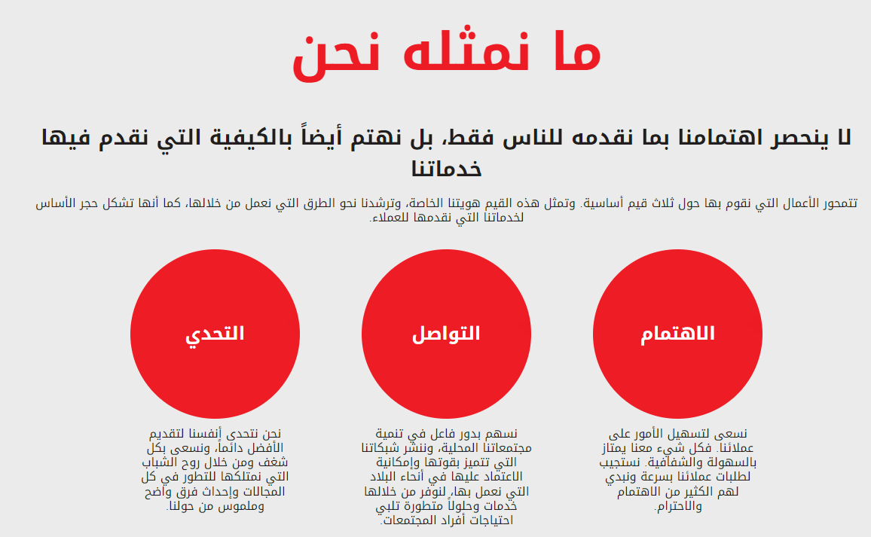

المبحث الثاني: ادوات التسويق الرقمي في شركة ( ooredoo)
من خلال دراستنا الميدانية في شركة OOREDOO نجد انها تعمل علي مواكبة التطورالتكنولوجي في التسويق لخدماتها و منتجاتها للوصول الى اكبر عدد ممكن من الزبائن ومحاولة كسب و زيادة وفائهم حيث تمتلك الشركة استراتيجيات فعالة حيث تعمل على التفاعل مع الزبائن على شبكت الانترنت من خلال التواصل الدائم معهم بالرد على رسائلهم وتعليقاتهم .
المطلب الاول: التسويق عبر الموقع الالكتروني
تمتلك الشركة موقع الكتروني يكمنها من الترويج لكل جديد عن خدماتها و عروضها الجديدة ويعمل ايضا على كسب الزبائن من خلال عدة طرق مثل العرض الاخير الذي طرحته المؤسسة الذي يتمثل في برنامج النقاط:
تم تصميم برنامج الوفاء بالنقاط من أجل مكافأة زبائننا بمجموعة من المزايا السخية والحصرية. كعضو في نجوم، لديك إمكانية الولوج إلى مجموعة متنوعة من الهدايا في دليل صمم خصيصا ليلائم احتياجاتكم.
يمكن تحويل النقاط التي تجمعونها، عن طريق تعبئاتكم أو فواتيركم المدفوعة، إلى: مكالمات، رسائل قصيرة أو أنترنت مجانية.
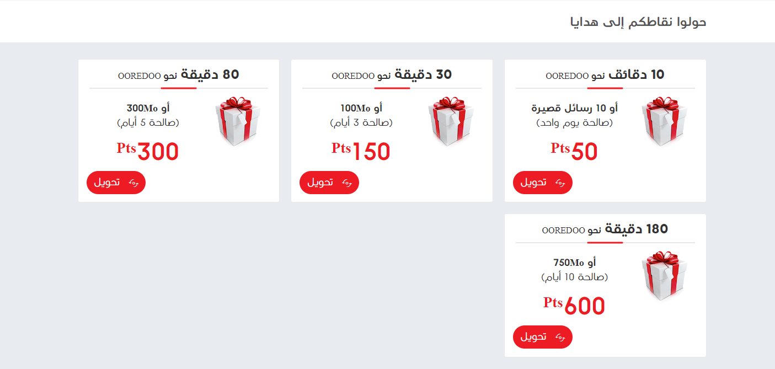
الشكل رقم(18): برنامج النقاط

- واجهة الموقع الالكتروني
تشير إلى التصميم والترتيب البصري لصفحات الويب الخاصة بالشركة و تهدف واجهة الموقع إلى توفير تجربة مستخدم سلسة وممتعة لزوار الموقع والعملاء. وتشمل واجهة الموقع عناصر تصميمية مثل:
- شعار الشركة: يتم عرض شعار اوريدو في الجزء العلوي من الصفحة، ويعمل كرمز تعريف للشركة
- قائمة التنقل: تتضمن قائمة التنقل عناصر تفاعلية تسمح للمستخدمين بالانتقال بين صفحات الموقع المختلفة مثل: الخدمات، والعروض، والأخبار، ودليل المستخدم
- عروض وخدمات: تعرض معلومات حول الخدمات والعروض التي يقدمها اوريدو، ويتم تصنيفها وتنظيمها في صفحات مخصصة لكل فئة.
- أخبار ومستجدات: تُعرض آخر الأخبار والأحداث الهامة المتعلقة بشركة اوريدو لمنتجاتها وخدماتها.
- نموذج الاتصال: يوفر نموذج الاتصال وسيلة للمستخدمين للتواصل مع الشركة، وإرسال استفساراتهم أو طلبات الدعم الفني.
- روابط اجتماعية: يتم عرض روابط إلى صفحات الشركة على وسائل التواصل الاجتماعي، مثل فيسبوك وتويتر وإنستغرام، للمستخدمين الذين يرغبون في متابعة اوريدو على هذه المنصات.
- واجهة الموقع:تصمم لتكون سهلة الاستخدام وجذابة بصرياً، وتهدف إلى توفير المعلومات والخدمات المطلوبة للزوار والعملاء بسهولة وفعالي
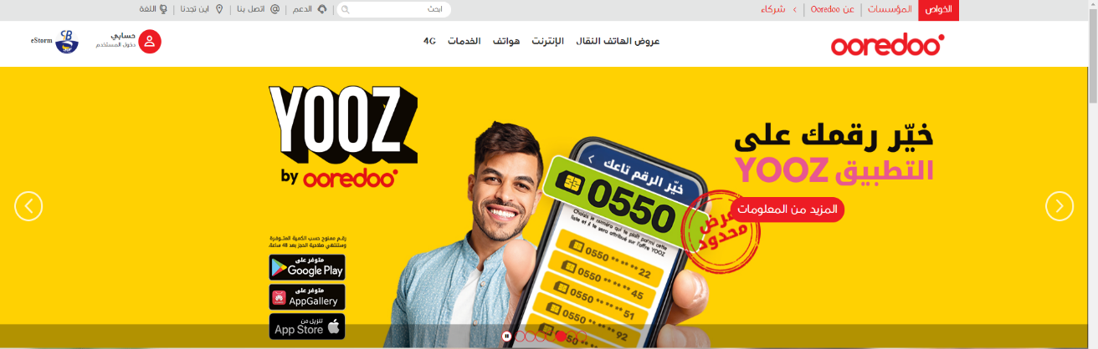
الشكل رقم(19):واجهة موقع المؤسسة
هناك العديد من أدوات التسويق التي يمكن استخدامها عبر موقع الكتروني لشركة اوريدو إليك بعض الادوات التي تستخدمها الشركة في ادارة المحتوى و التواصل مع الزبون
- خاصية ادارة المحتوى cms
نظام إدارة المحتوى أو CMS اختصارًا لـ Content Management System هو عبارة عن برمجية أو أداة تساعد غير المتخصصين في بناء وإنشاء موقع إلكتروني.
فهي عبارة عن برمجية تسمح للمستخدمين بإنشاء وإدارة وتعديل ونشر المحتوى على موقعهم بدون الحاجة إلى أي خبرة تقنية من أي نوع.
فهذه الأنظمة تتكون من أكواد برمجية جاهزة بلغات برمجة، مثل: PHP المسؤلة عن إنشاء مواقع الويب وتطويرها، و CSS المسؤولة عن تصميم الواجهة والصفحات.

كيف يعمل CMS نظام إدارة المحتوى؟
- تطبيق إدارة المحتوى CMA: اختصارًا لـ :Content Management Application وهو الجزء المسؤول عن إضافة وتعديل وإدارة المحتوى على موقعك.
مثال تطبيقي عن طريقة اضافة منشور في الموقع :
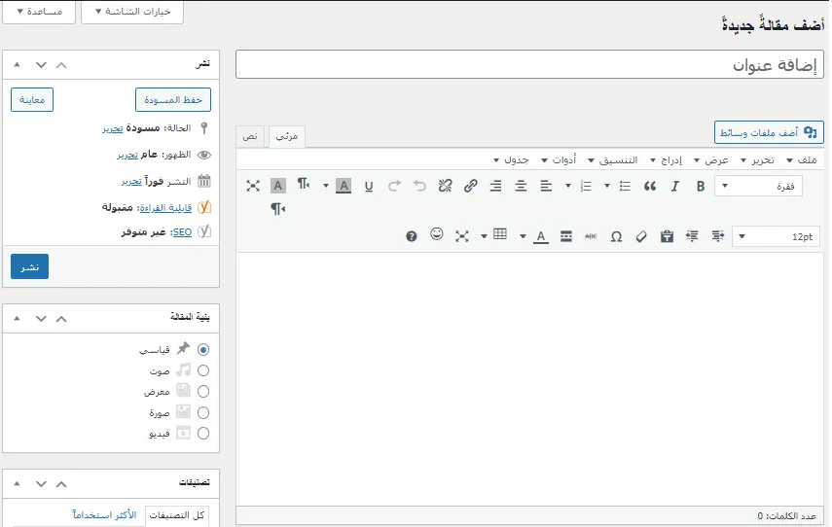
الشكل رقم(20):واجهة موقع Content Management Application

- تطبيق توصيل المحتوى CDA اختصارًا لـ Content Delivery Application:
وهو النظام الذي يعمل في الخلفية والمسؤول عن إدارة عملية العرض هذه وتخزين البيانات.وكما ترى من مكوني أنظمة إدارة المحتوى فإنها تعمل مثل المواقع الإلكترونية العادية، المكونة من جزئي الـ Front End والـ Back End.
ولكن بدلًا من أن يكون الأمر معقدًا ويحتاج إلى خبرة تقنية ويتطلب منك التواصل مع السرفر الخاص بموقعك مباشرة يمكنك ببساطة إدارة الأمور وكتابة ونشر المحتوى كأنك تقوم بالكتابة على برنامج الوورد.
وهو ما نراه في اعتماد أنظمة إدارة المحتوى على ما يسمى بالـ Content Editor ولوحة التحكم الـ Admin Panel.
هذا ما يمكن المؤسسة من نشر واضافة اخر العروض المقدم واستهداف الزبائن وكسب وفائهم عن طريق ايصال لهم اخر العروض بطريقة جذابة .

- تحسين محركات البحث(SEO): يتضمن اختيار واستهداف الكلمات المفتاحية المرتبطة بخدمات اوريدو لتحسين محركات البحث وزيادة الوصول إلى الموقع.
ذا كنت تشير إلى "SEA" بصفة اختصارية لـ "Search Engine Advertising" أو الإعلان عبر محركات البحث، فإن شركة اوريدو يمكنها استخدام هذه الاستراتيجية التسويقية على محركات البحث مثل Google و Bing للترويج لمنتجاتها أو خدماتها وزيادة رؤية العلامة التجارية لدي المستخدمين. يتضمن الإعلان عبر محركات البحث إنشاء حملات إعلانية مدفوعة تستهدف الكلمات المفتاحية ذات الصلة بمنتجات أو خدمات اوريدو. عندما يقوم مستخدم بالبحث عن هذه الكلمات المفتاحية، سيتم عرض إعلانات اوريدو في نتائج البحث، والتي يمكن أن تساهم في زيادة حركة المرور إلى موقعها الإلكتروني وتوليد المزيد من الاهتمام بمنتجاتها أو خدماتها.عادةً ما يشتمل الإعلان عبر محركات البحث على تحديد الجمهور المستهدف وتحديد الميزانية وإنشاء الإعلانات المناسبة وتحليل الأداء وتحسينه لتحقيق أقصى قدر من النتائج الإعلانية

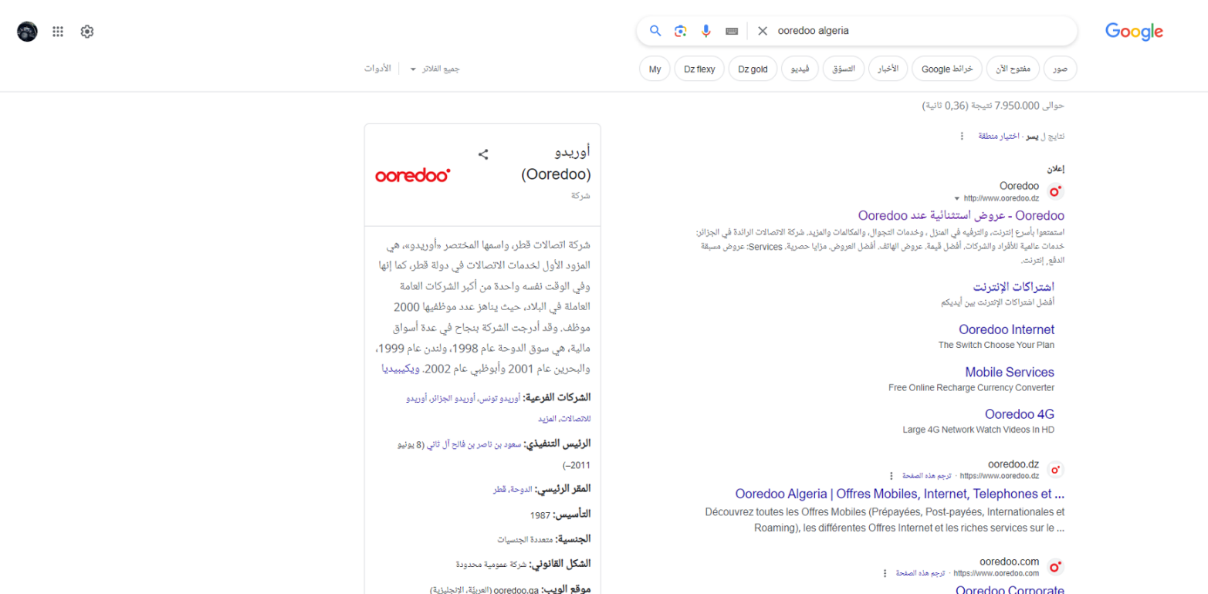
الشكل رقم(21) مثال عن كيف يعمل نضام SEO

- جوجل أناليتيكس Google Analytics
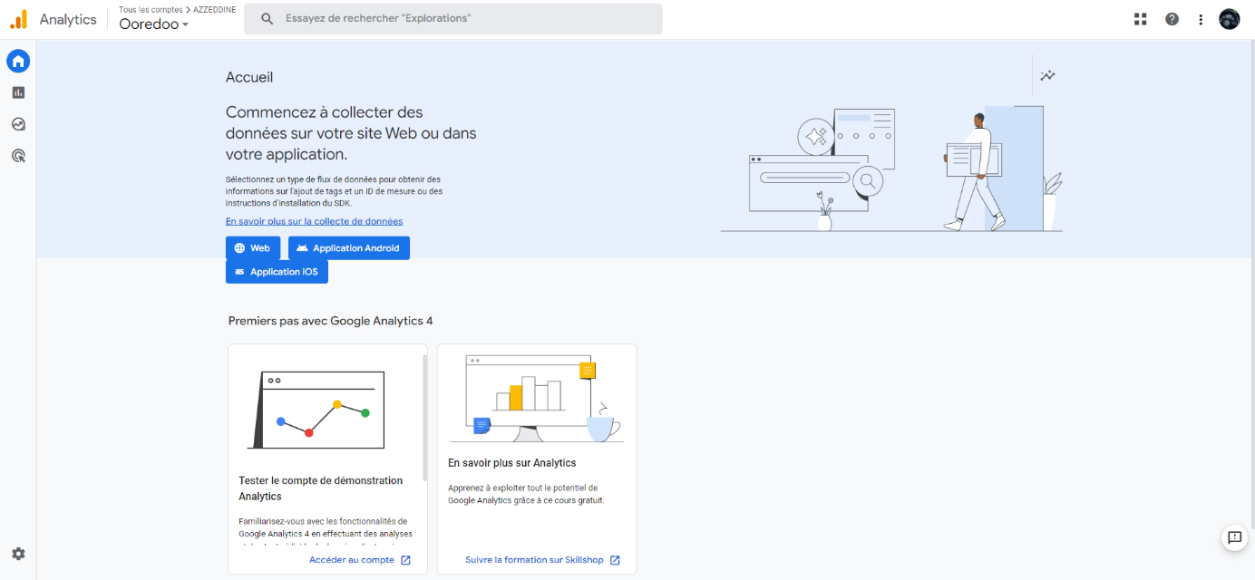
الشكل رقم(22):موقع جوجل أناليتيكس
تستخدم الشركة اداة جوجل أناليتيكس Google Analytics التي هي أداة مراقبة في جوجل مهمتها جمع البيانات من الموقع الالكتروني للشركة
من خلال هذه الأداة يمكن التعرف على ما يلي:
- عدد الأشخاص الذين زاروا موقع الشركة .
- عدد الأشخاص الذين جاؤوا إلى الموقع للمرة الأولى.
- عدد الأشخاص الذين يعتبرون زوار دوريين.
- الصفحات التي تتمتع بأعلى نسب دخول.
- الزمن الوسطي لبقاء الزائر.
- الكلمات الرئيسية التي تجتذب الزوار أكثر.
- عدد المستخدمين الذين جاؤوا من صفحات البحث وعدد المستخدمين الذين جاؤوا من الإعلانات وغير ذلك من المعلومات.
يمكنك استخدام إحصائيات جوجل للشركة توجيه الجهود والحملات التسويقية وتحديد الشرائح المستهدفة، ذلك أنها تعرض ملفا متكاملا عن خصوصيات الزوار، ومصادر الزيارات القادمة إلى الموقع ، وهذا يتيح متابعة الحملات التسويقية وتقييم فعاليتها أولا بأول.

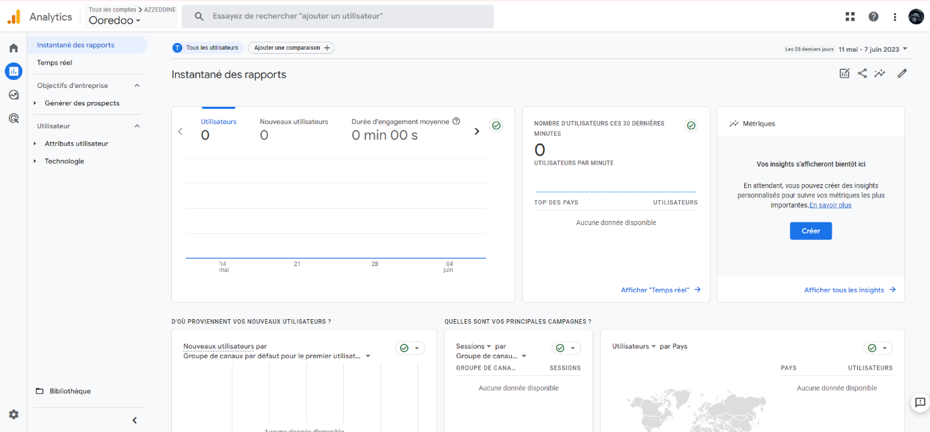
الشكل رقم (23) الاحصائيات في موقع جوجل أناليتيكس

ومن هذه الادات يمكن للمؤسسة معرفة كل ما يهمها عن فئة الزبائن الذين ستستهدفهم من اجل كسب ولائهم وزيادة وفائهم للعلامة التجارية.
المطلب الثاني:التسويق عبر منصات التواصل الاجتماعي
شركة اوريدو تستخدم عددًا من منصات التواصل الاجتماعي للتفاعل مع جمهورها
وتسويق خدماتها.
لاكن لاتقوم بادارة المحتوى بنفسها بل تعتمد على الوكالات المختصة في ادارة هذا النوع من الاعمال .
وفيما يلي بعض المنصات الاجتماعية الشائعة التي تستخدمها اوريدو:
- منصة فيسبوك Facebook: منصة فيسبوك هي اشهر منصة تواصل اجتماعي حول العالم.
حيث تتيح لشركة إنشاء صفحات للتفاعل مع الزبائن،وتبادل المحتوى والعروض الترويجية، والرد على الاستفسارات والتعليقات لذلك فان شركة أوريدو تمتلك حسابات على هذه المنصة.
تقوم شركة اوريدو بتحديد استراتيجية التسويق على فيسبوك حيث يشمل هذا تحديد الأهداف والجمهور المستهدف والرسالة التسويقية التي ترغب الشركة في توصيلها وإنشاء محتوى جذاب ومتنوع للمشاركة على الصفحة بحيث يمكن أن يشمل ذلك المقالات، الصور، الفيديوهات، العروض الترويجية، المسابقات وغيرها.
الشكل رقم(24): حساب مؤسسة Ooredooعلى منصة فيسبوك Facebook
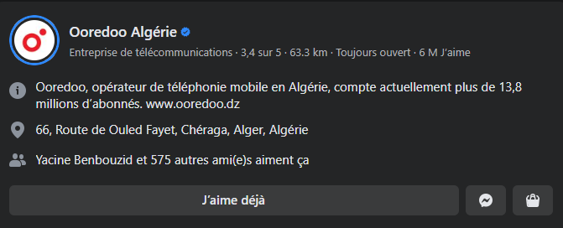
لجعل المحتوى مفيدا وتفاعليا للمستخدمين ويعكس هوية العلامة التجارية لشركة
أوريدو.استثمر الوقت والجهد في التفاعل مع المتابعين على الصفحة والرد على
التعليقات والرسائل الخاصة،و متجاوبا مع استفساراتهم وشكاويهم. حيث بلغ عدد
المتتبعين اكثر من 6 مليون شخص علي صفحة فايسبوك.

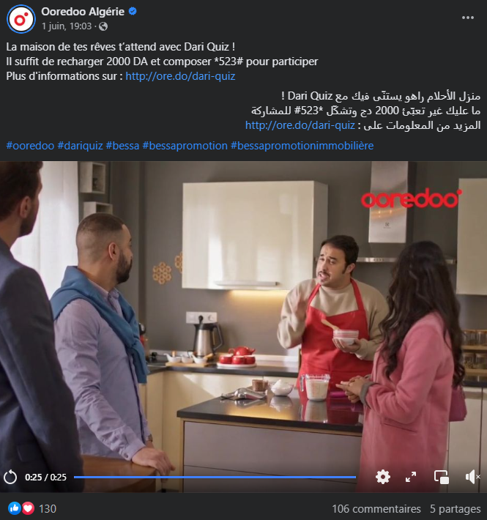
الشكل رقم (25) احدث عرض من Ooredooعلى الفيسبوك

- إنستغرام :Instagram
تعتبر إنستغرام منصة مشاركة الصور ومقاطع الفيديو. يمكن لشركة اوريدو استخدام إنستغرام للترويج للعروض التجارية ومشاركة صور وفيديوهات تعكس قيمتها وثقافتها حيث انها تستغل المؤثرين بصفتهم مشهورون على هذه المنصة في عملية ايصال محتواها الى مجموعة كبيرة من مستخدمي منصة إنستغرام حيث تم انشاء حساب خاص لشركة أوريدو على إنستغرام نظرا لحجم الكبيرمن المتتبعين لشركة اوريدو حيث بلغ عدد المتتبعين في الجزاىر 257 الف متابع كما تقوم بنشر محتوى متنوع وجذاب لمشاركته على إنستغرام.
ويتضمن ذلك صور المنتجات أو الخدمات، الفيديوهات التعليمية، التصاميم الجرافيكية الابتكارية وغيرها. تقوم شركة أوريدو بتضمين روسوم (هاشتاج) ذات صلة بالمحتوى المنشوروتساعد الروسوم على زيادة الوعي بالعلامة التجارية وجذب المستخدمين المهتمين بمجال الاتصالات والتقنية.و تقوم شركة أوريدو بالرد على التعليقات والأسئلة التي يطرحها المستخدمون على المنشورات. يمكنها أيضًا إجراء مسابقات واستطلاعات الرأي لزيادة التفاعل وتعزيز المشاركة كماتقوم ب مراقبة وتحليل الأداء يمكن لشركة أوريدو استخدام أدوات تحليل البيانات المتاحة على إنستغرام لمراقبة أداء صفحتها ومعرفة تفاعل المتابعين مع المحتوى وهذا يساعدها على تقييم الاستراتيجيات والتكتيكات وتحسين أداءها على المنصة. باستخدام هذه الخطوات، تقوم شركة أوريدو ببناء حضور قوي على إنستغرام وتعزيز التواصل مع الجمهور المستهدف، مما يساهم في تعزيز العلامة التجارية وزيادة الوعي بمنتجاتها وخدماته.

الشكل رقم (26) حساب Ooredooعلى منصة إنستغرام
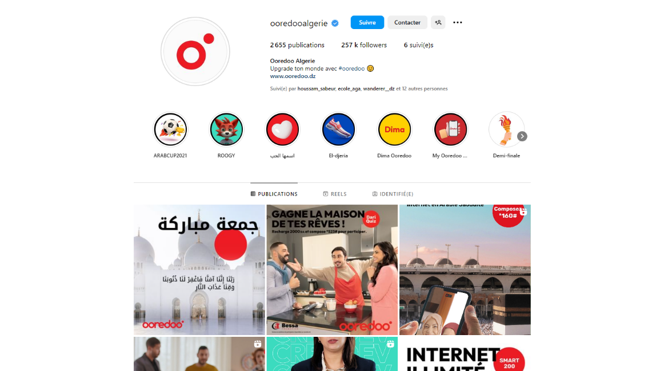

- يوتوب YouTube
تستخدم شركة أوريدو منصة YouTube بشكل فعال لتعزيز وتسويق منتجاتها وخدماتها. تتبع الشركة استراتيجية محتوى متنوعة على YouTube وتعمل على بناء قناة خاصة بها وتتضمن شعارها ووصفا موجزا يعكس نشاطها وتخصصها في مجال الاتصالات والاتصالات اللاسلكية.
تعمل شركة أوريدو على إنشاء محتوى فيديو جذاب ومفيد للمشاركة على قناتها على YouTube يمكن أن يشمل ذلك فيديوهات تعليمية حول استخدام منتجاتها وخدماتها، فيديوهات إعلانية ترويجية للتعريف بعروضها ومزاياها، ومحتوى ترفيهي ذو صلة بالمجال وتهتم شركة أوريدو بتحسين محتوى فيديوهاتها على YouTube من خلال تحسين محركات البحث (SEO). تستهدف الكلمات المفتاحية المناسبة للجمهور المستهدف وتستخدمها في العنوان والوصف والعلامات للفيديوهات لزيادة اكتشافها وزيادة الوصول إلى الجمهور وتقوم شركة أوريدو بالتفاعل مع المشاهدين من خلال الرد على التعليقات والاستفسارات وتقديم المساعدة والمشورة. يمكنها أيضًا تشجيع المشاهدين على مشاركة رأيهم وتجاربهم من خلال التعليقات .
كيف تؤثر هذه المنصات على وفاء زبون مؤسسة Ooredoo
مواقع التواصل الاجتماعي تؤثر بشكل كبير على وفاء الزبون وذلك لعدة أسباب:
- تواجد الزبائن: يتواجد الزبائن على المنصات التواصل الاجتماعي بشكل كبير، وبالتالي فإن وجود الشركات على هذه المنصات يسمح لها بالتواصل المباشر معهم وتلبية احتياجاتهم واستفساراتهم بسهولة.
- التفاعل الفوري: المنصات التواصل الاجتماعي تتيح للشركة التفاعل الفوري مع الزبون من خلال التعليقات والرسائل الخاصة والإشعارات. هذا يعزز الاستجابة السريعة للاستفسارات ويخلق تجربة مستخدم مرضية.
- مشاركة المحتوى: يمكن للشركات مشاركة محتوى قيم ومثير للاهتمام على المنصات التواصل الاجتماعي مثل النصوص والصور ومقاطع الفيديو. يمكن أن يتضمن المحتوى النصائح، والمعلومات، والعروض الترويجية. هذا يساهم في جذب انتباه الزبائن وإثراء تجربتهم مع الشركة.
- تقييمات ومراجعات الزبائن: يمكن للزبون تقديم تقييمات ومراجعات حول تجربته مع الشركة والمنتجات أو الخدمات المقدمة. تلك التقييمات والمراجعات يمكن أن تؤثر في تكوين ثقة مع الزبون واتخاذ قرارات الشراء.
- التفاعل المجتمعي: منصات التواصل الاجتماعي تتيح للشركة بناء مجتمع حول علامتها التجارية، حيث يمكن للزبائن التواصل مع بعضهم البعض وتبادل التجارب والأفكار. هذا يعزز الانتماء والوفاء للعلامة التجارية.

بشكل عام، تعزز مواقع التواصل الاجتماعي التواصل الفعال والمستمر بين الشركات والزبائن، وتساهم في بناء علاقات قوية وثقة بينهم، وبالتالي تسهم في زيادة وفاء الزبائن وتحسين تجربتهم مع الشركة.

المطلب الثالث: تأثير تطبيق Yooz على وفاء الزبون في شركة ( ooredoo)

Yooz هو تطبيق على الجوال تمتلكه شركة اوريدو ايضا يعبر عن عرض جديد لخدمة الجيل الرابع مقدم من الشركة لزبائنها.
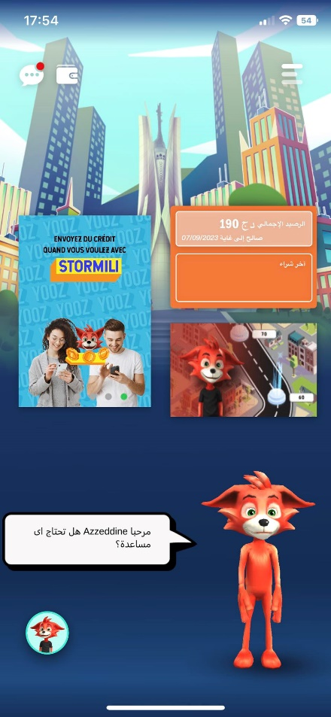
هذا التطبيق يمكن زبائن الشركة من اقتناء احدث واخر عروض الشركة المقدمة ضمن خيار شحن خدمات الجيل الرابع.
- واجهة تطبيق Yooz
تعبر واجهة تطبيق Yoozعلى اخر العروض المقدة وعدة خيارات اخري.
خانة الدردشة التي تضعها الشركة تحت تصرف الزبون من اجل التواصل الدائم عن طريق الرسائل النصية
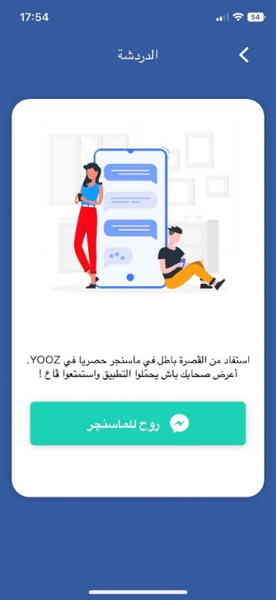
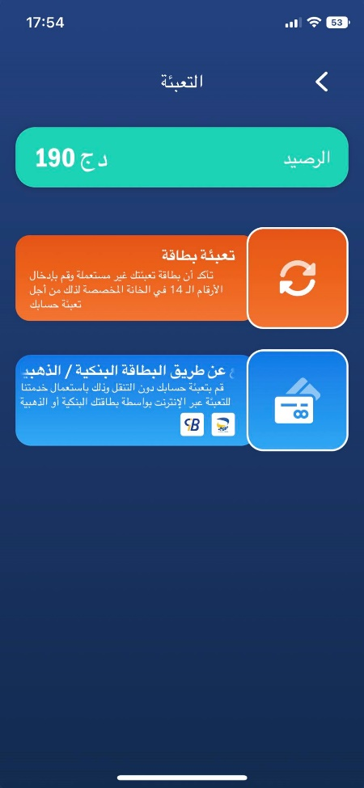
في هاذه الخانة قامة الشركة باضافة طرق الدفع الالكترونية عن طريق البطاقات الاتمانية من أجل راحة الزبون ويعتبر هاذا اضافة فريدة من نوعها تنقص من عناء تنقل الزبائن الى نقاط البيع لشحن رصيدهم .

تقوم المؤسسة عند اطلاق التطبيق باستهداف فأة محددة من الزبائن لتعزيز او تعضيم نتائجها عن طريق عدة طرق نذكر انها تستخدم خاصية .
تحسين متجر التطبيقات App Store Optimization يعني تهيئة وتحسين المتجر الخاص بالتطبيقات، بحيث يصل إلى عدد أكبر من المستخدمين و ايضا تحديد الفئة العمرية المهتمة من اجل الوصول الى فئة الزبائن الاكثر اهتماما .
قامة المؤسسة بتحديد فئة من 18سة الى 30سنة معتمدة على عدة مؤشرات قبل اطلاق التطبيق .
بعد تحديد الفئة المستهدفة واطلاق التطبيق الذي وصل الى اكثر من 1 مليون تحميل على متجر Google PlayStor .
قامت المؤسسة بما يسمى تصنيف الزبائن هو عملية تقسيم الزبائن إلى فئات أو مجموعات بناءً على مجموعة من الخصائص.
تستخدم المؤسسة "قاعدة باريتو". ويشير هذا التصنيف إلى أن 80% من النتائج ينجم عنها 20% من الجهود.
في سياق التسويق، قامت المؤسسة بلاعتماد على تصنيف باريتو لتحديد الزبائن الرئيسيين الذين قامو بالمساهمة في ايرادات التطبيق بنسبة 80%. وبالتالي، يمكن توجيه جهود التسويق والمبيعات نحو هذه الفئة من الزبائن لتحقيق أفضل نتائج.
ولاكتساب هذه الفئة من الزبائن تقوم المؤسسة بمايلي
التواصل الدائم معهم عن طريق الرسائل النصية حول اخر العروض المقدمة من طرف المؤسسة
مجانية العروض مثل عرض SnapShat
الرصيد الرقمي المهدي يقدم هذا الرصيد مكافئة للزبون تعبيرا له عن وفائه
اضافة خاصية anazik وanaflix لمشاهدة الافلام و الاستماع للاغاني عن طريق تفعيلها بالرصيد الرقمي المهدي .
بالإضافة إلى ذاللك، تستعمل الشركة بعض الأدوات التي يمكنها مساعدتك لقياس معدل التطبيق، مثل App Annie و Firebase
يمكنك استخدام إحصائيات هذه الادواة لتوجيه الجهود والحملات التسويقية وتحديد الشرائح المستهدفة، ذلك أنها تعرض ملفا متكاملا عن خصوصيات التطبيق، وعددالتحميلات وكذا الفئات المهتمة وهذا يتيح معاينة نجاح التطبيق من عدمه وتقييم فعاليتها أولا بأول.

المبحث الثالث: نتائج الدراسة من خلال المقابلة و الملاحظة
بعد إجراء الدراسة الميدانية في الوكالة التجارية واستنادًا إلى واقع تطبيق التسويق الرقمي في الشركة، واعتمادًا على بعض أساليب البحث مثل الملاحظة والمقابلة الشخصية معاحد رجال التسويق بصفته مسؤول عنها، قمنا بتقديم بعض الأسئلة المتعلقة بفرضيات الدراسة. تهدف هذه الأسئلة إلى الحصول على نتائج تعزز موضوع الدراسة. وقد قمنا بتحديد محمل النتائج التي تم الحصول عليها في مطلبين.
المطلب الاول: تحليل النتائج حسب مساهمة الإشهار في التسويق الرقمي الخدمي في شركة Ooredoo
تركيزنا في الأسئلة المطروحة في هذا الجزء كان على العناصر الأساسية لنجاح العملية الإعلانية في المؤسسة، حيث يُعَدّ الإعلان عنصرًا حافزًا لعملية التسويق الرقمي داخل الشركة. يهدف الإعلان إلى إثارة اهتمام وجذب وتحفيز الزبائن لاقتناء الخدمة بدون تردد، ويعمل على تهيئة المستهلكين لقبول الخدمات المقدمة. ونظرًا لأن الإعلان يتم بصورة عمودية، فإن السهولة في القراءة والوضوح والتركيز على العناصر الجمالية والتوازن في الشكل واللون والتنظيم هي عوامل مهمة. تركزت الأسئلة المطروحة في هذا الجزء على هذه العناصر الأساسية لنجاح العملية الإعلانية، وكنتيجة لما توصلنا إليه مايلي:
بالنسبة لشكل الإعلانات المستخدمة داخل المؤسسة:
- السهولة في اللغة واستخدام اللغة العامية أحيانا في الإشهار المقدم داخل تطبيق الشركة حول خدماتها مثل شعار دير Laffaireمع Yoozحيث يحتوي على عبارات باللغة العامية. استخدام الألوان الجذابة في الملصقات الاشهارية و الإعلانات الالكترونية لخدمات المؤسسة.
- استخدام وجوه مألوفة و محبوبة لدى الجمهور المستهلك مثل المشاهير( اخر عرض للشركة قامو باستخدام الممثر مروان قروابي ).

- استخدام ومضات اشهارية قصيرة للتشويق والإثارة و زرع الفضول تجاه الخدمة المعروضة في نفس الزبون.
- استخدام الموسيقى والأضواء في الإشهار لإبعاد الملل و جعل الإشهار مفعم بالحيوية.
وظائف الإشهار الرقمي في المؤسسة
يشكل الإشهار الرقمي قوة دافعة في اتجاه تميز المؤسسة وتوطيد صلتها بزبائنها و بناء صورة محببة لها وكذا تقريب خدماتها إلى الجماهير المستهدفة و جذبهم إليها.
من خلال أسئلتنا وجدنا أن الإشهار الرقمي يلعب دورا بارزا في نقل الأفكار و توجيه المواقف نحو هدف محدد فهو يعمل على تغيير أو غرس الوعي بخدمة بالإضافة إلى تدعيم السلوك و التوجيه نحو موضوع الإشهار وفي الأخير الاقبال على الخدمة و اقتنائها كتصرف من طرف الزبون و هنا تكتمل الوظائف الإشهارية برضى الزبون و تقبل الخدمات المعروضة.
المطلب الثاني: تحليل النتائج حسب تحقيق وفاء الزبون من خلال التسويق الرقمي
تحقيق النجاح والنمو وضمان استمرارية الشركة يتطلب القدرة على جذب عدد أكبر من الزبائن وتعزيز وفائهم. ولتحقيق ذلك، يجب تلبية احتياجات ورغبات الزبائن بفعالية وتعزيز مستوى رضاهم عن العروض التسويقية التي تقدمها شركة Ooredoo. كما يجب الكشف عن مدى قبول الزبائن للفكرة التسويقية داخل الشركة واستعدادهم لاستخدام التقنيات الجديدة التي تتوافق مع التغيرات الديناميكية في أجهزة المؤسسة الخدماتية.
لذا، استخدمنا استمارة المقابلة لطرح بعض الأسئلة المتعلقة بهذا الموضوع لاستخلاص نتائج ذات أهمية تساعدنا في الدراسة. وقد حصلنا على النتائج التالية:

- في مجال التسويق الخدمي
هناك تقبل لدى الزبون لعملية التسويق الخدمي و الإقبال عليه و التعامل به داخل شركة Ooredoo هذا يعني انه يوجد مستوى متوسط من الرضى لدى الزبون و يظهر هذا في استقطاب الشركة الأعداد معتبرة من الزبائن الراغبين في اقتناء الخدمات المقدمة من طرفها.
- في مجال التسويق الخدمي الرقمي:
بعد تغيير أسلوب تقديم الخدمة في الشركة الذي أصبح الكترونيا أي ظهور التسويق الرقمي الخدمي لاحظنا أن توجه الزبون نحو هذه التقنية الجديدة محتشما نوعا ما بسبب حداثة التقنية في المؤسسة بالإضافة إلى عدم الدراية الكافية لدى الزبون بهذه التقنية و عدم ثقته الكاملة بأساليب الدفع الالكتروني الجديدة حيث يحبذ معظم الزبائن الدفع بالطريقة الكلاسيكية و التعامل بالنقود.
و بما أن الزبون أصبح يحتل المكانة الأولى في الشركة فهو يشكل المحور الأساسي للأنشطة التسويقية رقمية لهذا يجب على المؤسسة أن تستند في تخطيط إستراتيجيتها على فلسفة تفهم الزبون و سلوكه عن طريق معرفة حاجياته و رغباته و توفير عنصر الآنية في تقديم الخدمات للزبون و الجودة والنوعية التي تعتبر أهم أهداف شركةOoredoo التي تعمل جاهدة على تحقيقها و تحقيق أكبر قدر من الوفاء لدى الزبون تجاه خدماتها فشركة Ooredoo اليوم تصب جل اهتمامها على كيفية خلق الخدمة التي تتماشى مع متطلبات الزبون من خلال التسويق الرقمي لما يوفره من راحة و وقت و جهد و تنقل لدى المستهلك.

خلاصة الفصل
من خلال هذا الفصل استطعنا اسقاط الجانب النضري لموضوع الدراسة على الميدان محل الدراسة محاولين في ذالك التعرف على مدى تأثير ادواة التسويق الرقمي و تطبيق Yooz في تحقيق وزيادة وفاءالزبون للعلامة اوريدو ، ومدي الفاعلية المحققة في الشركة وقدرتها على جلب اكبر قدر ممكن من الزبائن من خلال هذه التقنية.

خاتمة عامة
تهتم الشركة بشكل كبير بوفاء الزبائن بهدف زيادة وعيهم بعلامتها التجارية، حيث يعدّ وفاء الزبائن أحد الركائز الأساسية لتحقيق نموها الاقتصادي. في ظل التحديات الناشئة عن تحولات العولمة، تواجه الشركة تغيرات متنوعة وبالتالي، أصبح مجال التسويق الرقمي موضوعًا يلقى اهتمامًا كبيرًا من قبل الباحثين في مجال التسويق الحديث. ونتيجة لهذا الاهتمام، ظهرت العديد من المصطلحات الحديثة التي تُساهم في تغطية بعض النقائص ومواكبة التطورات الجديدة. ومن بين هذه المصطلحات يأتي مصطلح "التسويق عبر تطبيقات الجوال"، الذي يعدّ أحد أساليب التسويق الحديثة التي تساهم في زيادة وفاء الزبائن للشركة في النهاية.
وعله فقد تمحور موضوع دراستنا حول دور التسويق الرقمي و التسويق عبر تطبيقات الجوال في زيادة وفاء الزبائن،حيث كان الهدف من وراء هذه الدراسة هو الاجابة عن الاسئلة المطروحة في الاشكالية لتقودنا الى التعريف بدقة عن ماهية التسويق الرقمي واهم ادواته واستراتيجياته، ومن خلال الاجابة على هذه الأسئلة يمكننا الاجابة على الاشكالية الرئيسية واثبات صحة الفرضيات من عدمها،ومن هاذا المنطلق كانت الاشكالية الرئيسية المصاغة على الشكل التالي:
ما مدى تاثير التطبيق الرقمي(Yooz) على زيادة وفاءزبائن شركة OOREDOO ؟

النتائج
- يعد التسويق الرقمي أحد الأساليب الحديثة والضرورية لدعم الابتكار، نظرًا لقدرته على التواصل مع الجمهور واستهداف الفئات المستهدفة بكفاءة. وبما أن التكنولوجيا والوسائط الرقمية متطورة باستمرار، فإن الابتكار ينبغي أن يكون حاضرًا في استراتيجيات التسويق لمواكبة كل ما هو جديد وتلبية تطلعات الزبائن.
- يعد الابتكار من الأنشطة الرئيسية والضرورية في الشركة، حيث يسهم في تحقيق قيمة مضافة تمكنها من الحصول على ميزة تنافسية على الصعيد السوقي. لذا، ينبغي للمؤسسة أن تُولي اهتمامًا كبيرًا للابتكار، نظرًا للدور الحاسم والأهمية التي يلعبه في العصر الحالي. يجب أن تعتبر الابتكار استراتيجية تنافسية للشركة، تهدف إلى البقاء وضمان الاستمرارية في السوق.
- تعَد شبكات التواصل الاجتماعي واحدة من الوسائل والقنوات الرقمية الأكثر انتشارًا وتأثيرًا في الوقت الحالي. فهي أداة قوية للترويج للعلامات التجارية وتسويق المنتجات والخدمات.
- يتيح التسويق عبر تطبيقات الهاتف الوصول السهل إلى المستخدمين، مما يسهم في كسب وفائهم عن طريق إنشاء إعلانات وعروض تسويقية مستهدفة تظهر داخل التطبيقات.
- شركة Ooredoo تحتل مركز هاما فيما يخص الخدمات المقدمة سواء تعلق الامر بخدمات الاتصال او خدمات الجيل الرابع.
- بالرغـم من وجود تحفيزات بالنسبة لعمال الشركة محل الدراسة والقيام بتكوينهم الا ان ذالك يعد غير كافيا للرقي بالتسويق الرقمي.

التوصيات:
- تطوير الموقع الالكتروني بأنظمة حماية من اجل ضمان سرية المعلومات وتأمين البيانات الشخصية لزبائن مما يزيد من رضاهم وثقتهم في الخدمات الإلكترونية المقدم
- التحديث و التطوير المستمر في تطبيق yooz من اجل تلبية احتياجات الزبائن وبالتالي الوصل الى رضاهم
- ضرورة تكثيف الجهود في مجال البحث والتطوير، والاستعانة بالخبراء في مجال قطاع الاتصالات وخاصة في مجال التصميم التطبيقات الالكترونية
- ينبغي على الشركة محل الدراسة الاعتماد على منهجية معينة، وأن تأخذ بعين الاعتبار مقترحات وأراء الزبائن عن النقائص مهما كان نوع هذا المقترح، وتدعيميه وتشجيعه نظرا لقيامهم بالعصف الذهني، وإخراج هذا المقترح من عالم غير ملموس إلى عالم ملموس وتطويرها لتصبح ناجة.
- من الضروري أن نأخذ في الاعتبار الأفكار الإبداعية للعاملين ونولي اهتمامًا بالمورد البشري من خلال نظام الحوافز والمكافآت، وتوفير البيئة الابتكارية والإدارة التشاركية، وتمكين الموظفين داخل المؤسسة.
افاق الدراسة:
هذا البحث يهدف إلى استكشاف تأثير التطبيقات الإلكترونية على زيادة وفاء الزبون، وعلى الرغم من أنه يقدم رؤية شاملة للموضوع، إلا أن هناك احتمالية لتوسيع المفاهيم ودراسة الأبعاد المختلفة لهذا الموضوع ولذلك يمكن ان تكون الدارسات المستقبلية:
- قياس اثر اطلاق خدمة جديدة على وفاء الزبون
- الالتزامباخلاقيات التسويق الرقمي ودوره في حماية الزبون
- التسويق عبر البريد الالكتروني و دوره في كسب وفاء الزبائن
- دور شبكات التواصل الاجتماعي في زيادة الوعي بالعلامة التجارية

قائمة المراجع
أ/ الكتب
فيليب كوتلر الانتقال من التسويق التقليدي الى الرقمي , ترجمة عصام داود الفصل الرابع
منى يوسف شفيق،التسويق بالعلاقات،الطبعة الثانية،منشورات المنظمة العربية للتنمية الادارية،مصر،2009،
درمان سليمان صادق،التسويق المعرفي المبني على ادارة علاقة ومعرفة الزبون التسويقية،داركنوز المعرفة العلمية للنشر والتوزيع،عمان،الاردن،2010
أدريان بالمر، مبادئ تسويق الخدمات، دار مجموعة النيل العربية للنشر، القاهرة، 2009.
مدحت أبو النصر، تنمية مهارات بناء وتدعيم الولاء المؤسسات لدى العاملين داخل المنظمة إيتراك للنشر، القاهرة، 2005،

ب/المقالات
بركاني سمير, ادوات التسويق الرقمي2023,محاضرة موجهة لطلبة السنة الثانية ماستر,كلية العلوم التجارية ,جامعة امحمد بوقرة بومرداس,
عزيز امنة, محاضرة الرابعة , مدخل لإدارة العلاقة مع الزبائن ,جامعة محمد خيضر بسكرة, ص13
استراتيجية الاتصال رقمي دورة تكوينية من تنضيم الدكتور بركاني سمير
جغوبي فادية ،دور التحليل الاستراتيجي SWOT في تحسين أداء المنظمة، جامعة محمد خيضر - بسكرة،2016/2015
المؤسسة التقنية المباركة , الدليل المبسط لفهم SEO وتهيئة المواقع لمحركات البحث ,
ج/المذكرات
سواكر عز الدين , غربي محسن, زكور فرحات عبد النور, أثر أدوات التسويق الرقمي على الاداء التسويقي, مذكرة تخرج لاستكمال متطلبات شهادة الماستر, كلية العلوم الاقتصادية والتجارية وعلوم التسيير, جامعة الشهيد حمه لخضر بالوادي
إيمان العشاب، التسويق بالعالقات كأداة لكسب ولاء الزبون،أطروحة مقدمة لنيل شهادة دكتوراه، كلية العلوم االقتصادية والعلوم التجاريةوعلوم التسيير،ختصص إدارة أعمال،جامعة الجزائر 3،2018/2017
بوالشعير ليندة،ميهوبي حسيبة،دور التسويق بالعالقات في تحقيق رضا الزبون،مذكرة مقدمة استكماال لمتطمبات نيل شهادة الماستر في العموم التجارية، جامعة محمد الصديق بن يحي- جيجل،2017/2018
بن عبد الرحمان ناريمان،التسويق بالعلاقات في المؤسسات الخدمية السياحية،مذكرة مقدمة استكماال لمتطمبات نيل شهادة الماستر في العموم التجارية،جامعة قصدي مرباح ورقلة،2010/2011
عزيز امنة, محاضرة الرابعة , مدخل لإدارة العلاقة مع الزبائن ,جامعة محمد خيضر بسكرة
مشارة نورالدین , دور التسویق عبر شبكات التواصل الإجتماعي في إدارة العلاقة مع الزبون, مذكرة مقدمة لاستكمال متطلبات شهادة ماستر أكاديمي, جــــامعــــة قاصدي مربــــاح- ورقلة2014/2013,
فطاني توفيق, قياس أثر تغيير العالمة التجارية عمى وفاء الزبون, دراسة حالة مؤسسة "OOREDOOمذكرة مقدمة لنيل شهادة ماستر ,جامعة البويرة, 2019/2018,.
نهلة نهاد الناظر، أثر التسويق بالعالقات ودوافع التعامل على ولاء العميل للمنظمة مذكرة لنيل الماجستير، جامعة الشرق األوسط للدراسات العليا، عمان، 2009
قدال سليم, أثر تغيير العالمة التجارية على وفاء الزبون, مذكرة مقدمة ضمن متطلبات لنيل شهادة ماستر , جامعة عبد ا لحميد بن باديس مستغان,2016/2015

د/كتب بالغة الاجنبية
Catherine Lejealle, Thierry Delecolle, Aide-mémoire de marketing digital, Dunod, France, 2017
Philip Kotler et Al, Marketing et Management,12eme édition, France, 2006,
Jean-René GUILLAUMET, Le guide complet pour segmenter votre portefeuille client,Centre Booster Academy Charenton,2022
Gary Armstrong & Co., Marketing, An Introduction, Pearson, Sixth Edition, Canada, 2017,
Dave Chaffey & Co., Internet Marketing, Strategy, Implementation and Practice, Pearson Education, Third Edition, England, 2006,
Chaffey, Dave M., Richard, Sonston et al, “Internet Marketing, Strategy Implementation and Practice “, Great Britain by Redwood Book LTD, 2000,
SERADOUNI Sarah, Le rôle du CRM dans la fidélisation de la clientèle dans le secteur hôtelier en Algérie, Cas de l’hôtel HYATT REGENCY Alger,Présenté Pour l’obtention du diplôme de Master Académique, Faculté des Sciences Economiques, Commerciales et des Sciences de Gestion, Mostaganem, 2019/2020.
ه/المواقع الالكترونية
Lexis-c, publié le 11/04/2018, https://c-marketing.eu/du-web-1-0-au-web-4-1/ consulter le, 02/04/2023/, a 14h56.
La boîte à outils du responsable marketing, https://www.e-marketing.fr/Thematique/academie-1078/fiche-outils-10154/Les-objectifs-SMART-306824.htm/ consulter le 26/04/2023 à 15h02
Maha Moustafa،https://rb.gy/e1417 , consulter le 02/06/2029 a, 14:35:19

https://www.business.qld.gov.au/running-business/planning/swot-analysis consulter le,05/04/2023,a, 13:20:21

https://digitalinsiders.feelandclic.com/poem-paid-owned-earned-media consulter le 02/05/2023 a,13:47:45

(Paid, Owned, Earned) Digital 2015 réalisé par https://www.slideshare.net/polenumerique33/havas-media-poe-digital2015 consulter le 20 /04 /2023 a 14:27

https://www.twaino.com/ar/definition/s/search-engine-marketing-definition/ consulter le 28/05/2023 a 16:14:46
https://shorturl.at/hilR4 consulter le 01/06/2023 a 11:14:46
https://dynamics.microsoft.com/ar-sa/crm/what-is-crm/ le 03/05/2023

الملاحق

مقابلة
- Nom de l’entreprise :
WATANIYA TELECOM ALGERIE (OOREDOO)

- Activité Principale :
Vente de services de télécommunication et internet.

- Qu’elle est l’objectif de votre entreprise ?
Pouvoir fournir un produit qui puisse répondre aux attentes en terme de voix et de data à chaque client à travers une gamme variée.

- Votre Objectif en Marketing Digital :
Réussir une transition digitale de la clientèle.
Recrutement de nouveaux clients
- Stratégie Digitale
Objectifs Précis : démocratiser l’utilisation des applications digitales dans l’interaction avec l’opérateur.
KPI ? ND
Plan Digital ? ND
Programme de Publication ? ND
- Qu’elles sont vos moyens pour le Digital ?
- Moyen Humains
Infographe ? oui
Rédacteur ? oui
Modérateur ? oui
Data Analyser ? oui
Community manager ? oui
Social media manager ? oui
Digital Marketing Manager ? oui
- Moyens matériels
Ordinateur de production ? oui
Pc ? oui
Caméra ? non

- Votre présence sur le Net :
Site web : ooredoo.dz
Analyse de votre SEO : ND
- Votre présence sur réseaux sociaux et fréquence de publication :
- Facebook : oui
Abonnées ? 6 133 028 personnes
Nombres de publications par mois ? Entre 2 à 3 publications par jour
Couverture organique oui
Couverture payante no
- Linkdin : oui
- Tweeter : oui
Autres :
- Instagram
- youtube
- tiktok
- Finance
Budget marketing digital ? oui pour chaque Pub
Moyen de paiement en ligne oui
- Application mobile : Yooz

- Activité Principale
Une application mobile qui vous donne le contrôle total de votre offre et l'accès à de nouveaux services.
- Objectifs Précis
Pour se rapprocher d'une catégorie de clients spécifique

- La catégorie visée
La catégorie jeunesse car c'est la catégorie la plus utilisée pour les services de communication numérique

فيليب كوتلر الانتقال من التسويق التقليدي الى الرقمي , ترجمة عصام داود الفصل الرابع ص74-ص76
Catherine Lejealle, Thierry Delecolle, Aide-mémoire de marketing digital, Dunod, France, 2017, p 3.
Gary Armstrong & Co., Marketing, An Introduction, Pearson, Sixth Edition, Canada, 2017, p 468.
Dave Chaffey & Co., Internet Marketing, Strategy, Implementation and Practice, Pearson Education, Third Edition, England, 2006, p 10.
Lexis-c, publié le 11/04/2018, https://c-marketing.eu/du-web-1-0-au-web-4-1/ consulter le, 02/04/2023/, a 14h56.
نفس المرجع السابق
جغوبي فادية ،دور التحليل الاستراتيجي SWOT في تحسين أداء المنظمة، جامعة محمد خيضر - بسكرة،2016/2015،ص47
https://www.business.qld.gov.au/running-business/planning/swot-analysis consulter le,05/04/2023,a, 13:20:21
La boîte à outils du responsable marketing, https://www.e-marketing.fr/Thematique/academie-1078/fiche-outils-10154/Les-objectifs-SMART-306824.htm/ consulter le 26/04/2023 à 15h02
نفس المرجع السابق
: استراتيجية الاتصال رقمي دورة تكوينية من تنضيم الدكتور بركاني سمير ص 59
https://digitalinsiders.feelandclic.com/poem-paid-owned-earned-media consulter le 02/05/2023 a,13:47:45
نفس المرجع السابق
(Paid, Owned, Earned) Digital 2015 réalisé par https://www.slideshare.net/polenumerique33/havas-media-poe-digital2015 consulter le 20 /04 /2023 a 14:27
سواكر عز الدين , غربي محسن, زكور فرحات عبد النور, أثر أدوات التسويق الرقمي على الاداء التسويقي, مذكرة تخرج لاستكمال متطلبات شهادة الماستر, كلية العلوم الاقتصادية والتجارية وعلوم التسيير, جامعة الشهيد حمه لخضر بالوادي ص15
نفس المرجع السابق ص16ص17
المؤسسة التقنية المباركة , الدليل المبسط لفهم SEO وتهيئة المواقع لمحركات البحث ,ص4
نفس المرجع السابق ص4
المؤسسة التقنية المباركة , مرجع سبق ذكره ,ص6
https://www.twaino.com/ar/definition/s/search-engine-marketing-definition/ consulter le 28/05/2023 a 16:14:46
بركاني سمير, ادوات التسويق الرقمي2023,محاضرة موجهة لطلبة السنة الثانية ماستر,كلية العلوم التجارية ,جامعة امحمد بوقرة بومرداس,ص8ص9ص10
نفس المرجع السابق ,ص11ص12ص13
بركاني سمير, ادوات التسويق الرقمي2023,مرجع سبق ذكره ص3
https://shorturl.at/hilR4 consulter le 01/06/2023 a 11:14:46
بركاني سمير, ادوات التسويق الرقمي2023 , مرجع سبق ذكره ص5ص6
مشارة نورالدین, دور التسویق عبر شبكات التواصل الإجتماعي في إدارة العلاقة مع الزبون, مذكرة مقدمة لاستكمال متطلبات شهادة ماستر, جــــامعــــة قاصدي مربــــاح- ورقلة,ص6
نفس المرجع السابق ص8ص9
Maha Moustafa،https://rb.gy/e1417 , consulter le 02/06/2029 a, 14:35:19
https://rb.gy/e1417, consulter le ,22/05/2023,15:13:40
https://shorturl.at/vIVWY consulter ,le, 23/05/2023, 13:33:04
https://rb.gy/e1417, consulter le, 23/05/2023, 13:33:57
Chaffey, Dave M., Richard, Sonston et al, "Internet Marketing, Strategy Implementation and Practice ", Great Britain by Redwood Book LTD, 2000,p 290.
منى يوسف شفيق،التسويق بالعلاقات،الطبعة الثانية،منشورات المنظمة العربية للتنمية الادارية،مصر،2009، ص.31
إيمان العشاب، التسويق بالعالقات كأداة لكسب ولاء الزبون،أطروحة مقدمة لنيل شهادة دكتوراه، كلية العلوم االقتصادية والعلوم التجاريةوعلوم التسيير،ختصص إدارة أعمال،جامعة الجزائر 3،2018/2017ص3
Philip Kotler et Al, Marketing et Management,12eme édition, France, 2006, p21
بوالشعير ليندة, ميهوبي حسيبة, دور التسويق بالعالقات في تحقيق رضا الزبون , مذكرة مقدمة استكماال لمتطمبات نيل شهادة الماستر في العموم التجارية جامعة محمد الصديق بن يحي- جيجل ,2018/2017ص9
نفس المرجع السابق , ص09,ص10
بوالشعير ليندة،ميهوبي حسيبة،دور التسويق بالعالقات في تحقيق رضا الزبون مرجع سبق ذكره،ص11
إيمان العشاب،التسويق بالعالقات كأداة لكسب والاء الزبون،أطروحة مقدمة لنيل شهادة دكتوراهعلوم – فرع علوم التسيري ختصص إدارة أعمال،جامعة الجزائر 3،2018/2017،ص21
بن عبد الرحمان ناريمان،التسويق بالعلاقات في المؤسسات الخدمية السياحية،مذكرة مقدمة استكماال لمتطمبات نيل شهادة الماستر في العموم التجارية،جامعة قصدي مرباح ورقلة،2010/2011،ص7ص8
درمان سليمان صادق،التسويق المعرفي المبني على ادارة علاقة ومعرفة الزبون التسويقسة،داركنوز المعرفة العلمية للنشر والتوزيع،عمان،الاردن،2010،ص29
Philip Kotler et Al, Marketing et Management,12eme édition, France, 2006, p180_181
عزيز امنة, محاضرة الرابعة , مدخل لإدارة العلاقة مع الزبائن ,جامعة محمد خيضر بسكرة, ص13
https://dynamics.microsoft.com/ar-sa/crm/what-is-crm/ le 03/05/2023
: SERADOUNI Sarah, Le rôle du CRM dans la fidélisation de la clientèle dans le secteur hôtelier en Algérie, Cas de l'hôtel HYATT REGENCY Alger,Présenté Pour l'obtention du diplôme de Master Académique, Faculté des Sciences Economiques, Commerciales et des Sciences de Gestion, Mostaganem, 2019/2020, p30-p33
Jean-René GUILLAUMET, Le guide complet pour segmenter votre portefeuille client, Centre Booster Academy Charenton, 2022
نفس المرجع السابق
مشارة نورالدین , دور التسویق عبر شبكات التواصل الإجتماعي في إدارة العلاقة مع الزبون, مذكرة مقدمة لاستكمال متطلبات شهادة ماستر أكاديمي, جــــامعــــة قاصدي مربــــاح- ورقلة2014/2013,ص16
مشارة نورالدین , دور التسویق عبر شبكات التواصل الإجتماعي في إدارة العلاقة مع الزبون مرجع سبق ذكره ص 17
http://www.ibedaya.com/755 , consulté le 19/05/2023, à 14h38)
1 مدحت أبو النصر، تنمية مهارات بناء وتدعيم الولاء المؤسسات لدى العاملين داخل المنظمة إيتراك للنشر، القاهرة، 2005، ص ص 38-39.
Philip Katler , Marketing Management, OPCIT,p 185.
أدريان بالمر، ميادئ تسويق الخدمات، دار مجموعة النيل العربية للنشر، القاىرة، 2009 ،ص 445.
فطاني توفيق, قياس أثر تغيير العالمة التجارية عمى وفاء الزبون, دراسة حالة مؤسسة "OOREDOOمذكرة مقدمة لنيل شهادة ماستر ,جامعة البويرة, 2019/2018, ص15ص16.
نهلة نهاد الناظر، أثر التسويق بالعالقات ودوافع التعامل على ولاء العميل للمنظمة مذكرة لنيل الماجستير، جامعة الشرق األوسط للدراسات العليا، عمان، 2009 ،ص42ص43
قدال سليم, أثر تغيير العالمة التجارية على وفاء الزبون, مذكرة مقدمة ضمن متطلبات لنيل شهادة ماستر , جامعة عبد الحميد بن باديس مستغان,2016/2015ص41ص42.

